Escape Room Arduino Rätsel – Dokumentation

Inhaltsverzeichnis
Station 1: Hand Scanner (Mario Manzocco) 2
Station 2: Simon Says Lichtersequenz (Dennis Schuster) 10
Station 3: Morse Code Entschlüsselung (Dennis Schuster) 16
Station 4: RFID Scavenger Hunt (Lucas Freund) 23
Station 5: Temperatur-Challenge (Lucas Freund) 31
Station 6: Lichtsensor-Rätsel (Lucas Freund) 39
Station 7: Kabel-Rätsel mit Keypad (Mario Manzocco) 48

Mario Manzocco – Matrikelnummer: 4729994
Dennis Schuster – Matrikelnummer: 4729906
Lucas Freund – Matrikelnummer: 4718630

Station 1: Hand Scanner (Mario Manzocco)
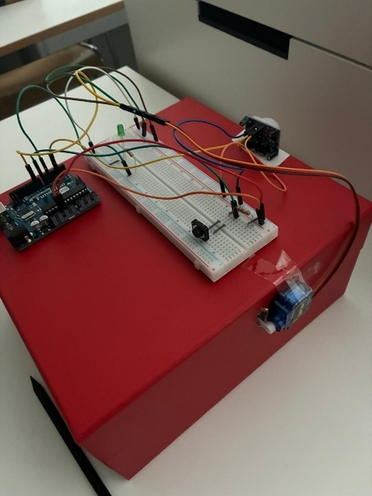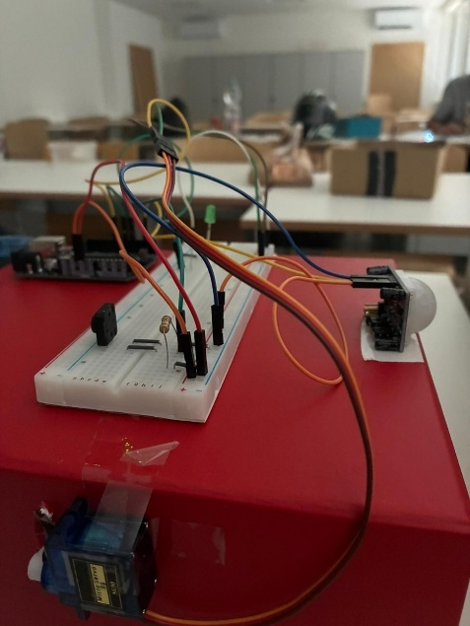
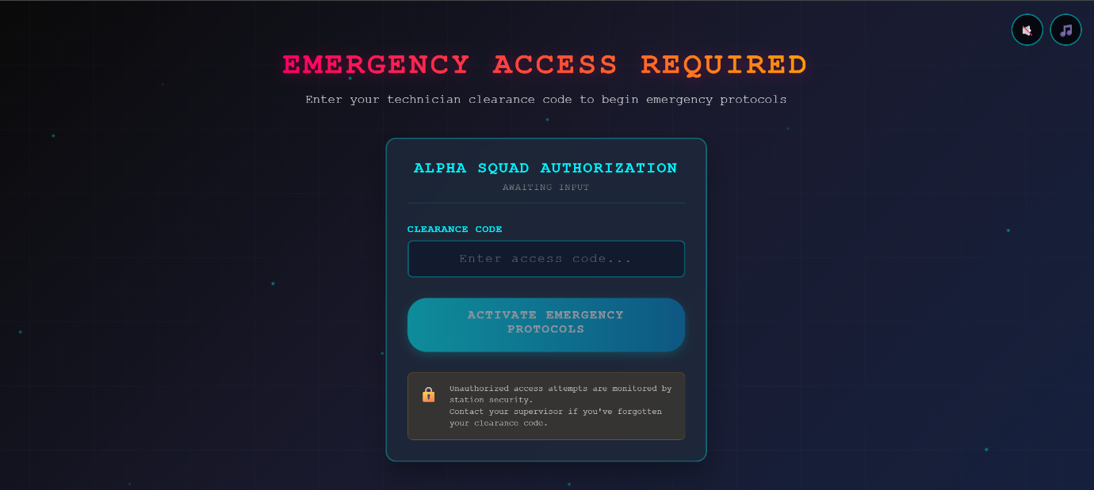
1. Konzept und Planungsprozess
Projektbeschreibung
Das Ziel war es, einen interaktiven "Hand Scanner" für ein Escape Room Rätsel zu entwickeln. Das System soll als erste Station des Escape Rooms fungieren und den Spielern Zugang zu einem Passwort für die begleitende Website verschaffen. Die Station dient auch als Einführung für die Komponenten Drucktaster (Knopf) und LED sowie einen ersten Vorgeschmack auf Sensoren. Eine Schwierigkeit war es einen Schlossmechanismus zu entwickeln, der möglichst simpel das Öffnen der Box verhindert, aber nach etwas Überlegung bin ich auf die Idee gekommen ein Loch in Deckel und Box zu Bohren, wodurch dann das Rotorblatt des Servomotors passte und somit das „Schloss“ gegriffen hat. Das Öffnen findet dann dadurch statt, dass das Rotorblatt nach oben aus dem Schloss rotiert wird und aus dem Loch geht.
Ursprünglicher Plan
- Szenario: Simulation eines biometrischen Hand-Scanners
- Aufbau: Eine verschlossene Box mit Arduino-System
- Interaktion: Hand über Sensor halten + Knopf drücken = Box öffnet sich
- Belohnung: Passwort für die nächste Phase des Escape Rooms
Das Projekt verwendet folgende Komponenten:
- PIR Motion Sensor (Sensor)
- LED (Ausgabe/Anzeige)
- Push Button (Sensor/Input)
- Servo Motor (Aktor)
- Arduino Board (Basis)

2. Technische Umsetzung
Systemfunktionalität
Das System arbeitet nach folgendem Prinzip:
- Motion Detection: PIR-Sensor erkennt Handbewegung
- Statusanzeige: LED leuchtet grün bei erkannter Bewegung
- Aktivierung: Knopf muss bei leuchtender LED gedrückt werden
- Aktion: Servo bewegt Verriegelungsmechanismus der Box
Schaltplan und Aufbau
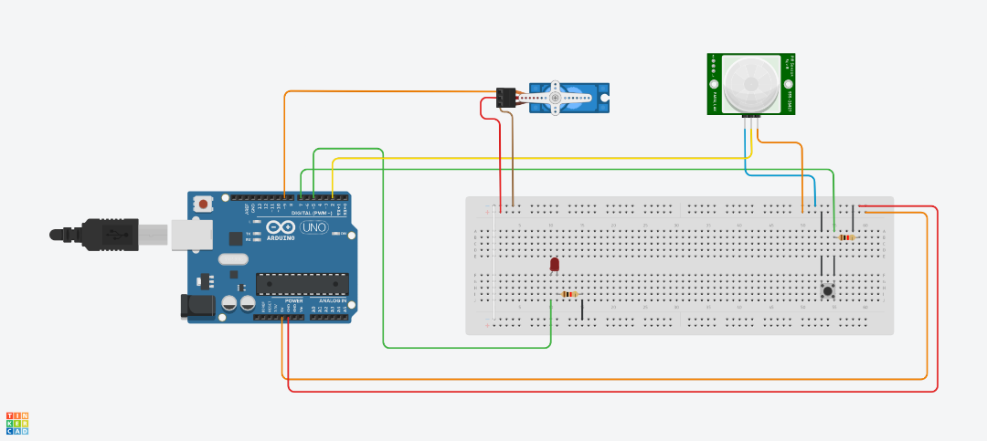

Arduino Pin-Belegung:
- Pin 2: PIR Motion Sensor (Digital Input)
- Pin 5: LED (Digital Output)
- Pin 7: Push Button (Digital Input mit Pull-up)
- Pin 9: Servo Motor (PWM Output)
Mechanischer Aufbau:
- Arduino auf Box montiert
- PIR-Sensor an der Oberseite für Handerkennung
- LED und Button auf sichtbarem Panel
- Servo außen auf der Box, steuert Rotorblatt durch gebohrtes Loch

3. Code-Implementierung
Zu finden unter: https://github.com/Marioarttv/ArduinoCode/blob/main/HandScanner
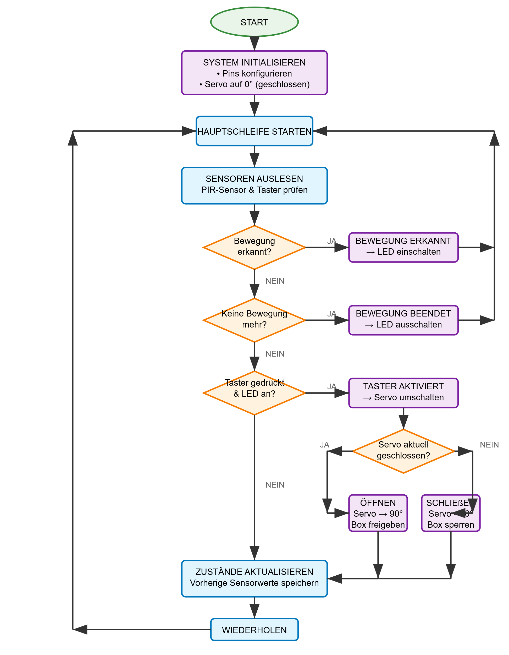

Verwendete Bibliotheken
- Servo.h: Standard Arduino-Bibliothek für Servo-Motorsteuerung
  - Grund: Einfache PWM-Signalerzeugung für präzise Winkelsteuerung
Eigenanteil vs. Fremdcode
- Eigenentwicklung: Komplette Programmlogik, State-Management, PIR-LED-Kopplung
- Standard-Beispiele: Servo-Grundfunktionen, Debounce-Algorithmus
- Quellen: Arduino-Dokumentation, eigene Logik-Entwicklung

4. Komponenten-Beschreibung
PIR Motion Sensor (Gemeinsame Basis)
Funktionsweise: Der PIR (Passive Infrared) Sensor erkennt Änderungen in der Infrarotstrahlung und reagiert auf Bewegung von warmen Objekten (Menschen). Er enthält einen pyroelektrischen Sensor und eine Fresnel-Linse zur Fokussierung.
Dokumentation des Aufbaus:
- Anschluss an Digital Pin 2
- 3 Pins: VCC (5V), GND, Signal
- Keine externen Widerstände notwendig
- Erfassungswinkel: ca. 120°, Reichweite: 3-7m
Implementierung:
int pirState = digitalRead(pirPin); // Digitaler Read-Vorgang
if (pirState == HIGH && lastPIRState == LOW) {
// Bewegung erkannt - Zustandsänderung LOW→HIGH
}

LED (Anzeige/Ausgabe)
Funktionsweise: LED (Light Emitting Diode) ist ein Halbleiterbauelement mit p-n-Übergang. In Durchlassrichtung emittiert sie Licht, in Sperrrichtung sperrt sie. Die Lichtfarbe hängt vom Halbleitermaterial ab.
Dokumentation des Aufbaus:
- Anschluss an Digital Pin 5
- Vorwiderstand notwendig (i.d.R 200 ohm)
- Digital-Pin gewählt, da nur EIN/AUS benötigt
- Anode an Pin, Kathode an GND
Implementierung:
digitalWrite(ledPin, HIGH); // LED einschalten
digitalWrite(ledPin, LOW); // LED ausschalten

Push Button
Funktionsweise: Ein Taster ist ein mechanischer Schalter, der beim Drücken einen elektrischen Kontakt herstellt. Beim Loslassen öffnet sich der Kontakt wieder (momentary switch).
Dokumentation des Aufbaus:
- Anschluss an Digital Pin 7
- INPUT_PULLUP Modus verwendet
- Vorteil: Interner Pull-up Widerstand, kein externer Widerstand nötig
- Signal: HIGH (nicht gedrückt), LOW (gedrückt)

Servo Motor
Funktionsweise: Servo Motor ist ein präziser Positionsmotor mit integrierter Regelung. Er erhält PWM-Signale (50Hz) mit variablen Impulslängen (1-2ms) für Winkelpositionierung (0-180°).
Dokumentation des Aufbaus:
- Anschluss an PWM Pin 9
- 3 Drähte: Rot (5V), Braun/Schwarz (GND), Orange/Gelb (Signal)
- PWM-Pin notwendig für Positionssteuerung
- Mechanisch mit Plastikschiene gekoppelt
Implementierung:
Servo myServo;
myServo.attach(servoPin); // Servo-Objekt mit Pin verbinden
myServo.write(0); // Position 0° (geschlossen)
myServo.write(90); // Position 90° (geöffnet)

5. Probleme und Lösungsansätze
Aufgetretene Probleme:
- PIR Motion Sensor: Bewegungssensor ist sehr empfindlich und sendet erst nach einer Weile kein Signal mehr
  - Lösung: Implementierung von LED und Taster
- Button-Prellen: Mechanische Taster senden mehrere Signale
  - Lösung: Software-Debouncing mit Zeitverzögerung implementiert

6. Mechanisches Design
Schlossmechanismus:
- Rotorblatt wird durch Servo in Loch der Kiste geschoben
- Position 0°: Rotorblatt bindet Deckel an Kiste, blockiert öffnen
- Position 90°: Rotorblatt nach oben gedreht, Box öffenbar

7. Ausblick und Erweiterungen
Mögliche Verbesserungen:
- LCD-Display: Statusmeldungen und Anweisungen
- Sound-Effekte: Piezo-Buzzer für akustisches Feedback
- Timer-Funktion: Automatisches Schließen nach Zeit
- Multi-Level Security: Mehrere Sensoren für komplexere Rätsel
Technische Optimierungen:
- Interrupt-basierte PIR-Auswertung für bessere Responsivität

8. Fazit
Das Hand Scanner Projekt demonstriert erfolgreiche Integration mehrerer Arduino-Komponenten in einem funktionalen Escape Room Rätsel. Die Kombination aus Sensorik (PIR, Button), Ausgabe (LED) und Aktorik (Servo) schafft eine intuitive und spannende Benutzerinteraktion.
Das Projekt zeigt praktische Anwendung von Embedded Systems Prinzipien und erfolgreiche Umsetzung einer komplexen Aufgabenstellung mit einfachen Mitteln.

Station 2: Simon Says Lichtersequenz (Dennis Schuster)
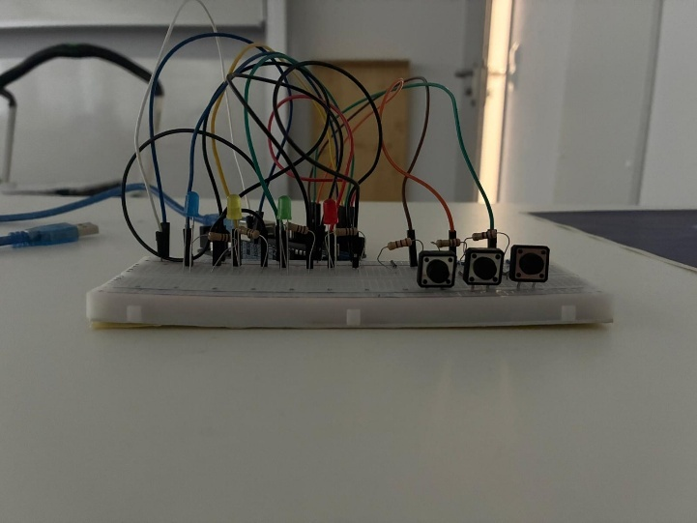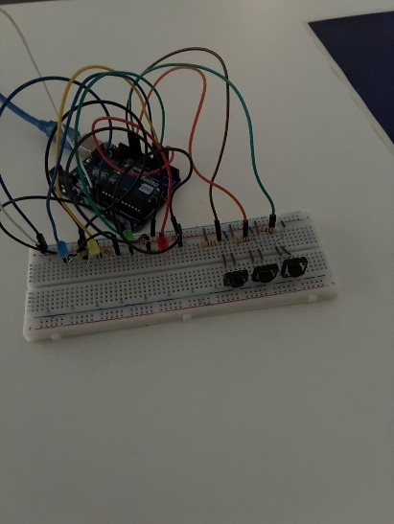
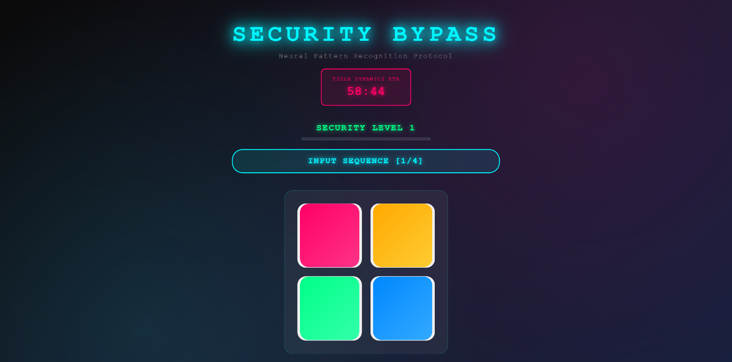
1. Konzept und Planungsprozess
Projektbeschreibung
Das zweite Rätsel des Escape Rooms simuliert ein Sicherheitssystem mit Pattern Recognition. Die Spieler stehen vor einem Lichterrätsel und müssen verschiedene LED-Sequenzen beobachten und auf der Website nachstellen.
Ursprünglicher Plan
- Szenario: Hochsicherheits-Bypass-System mit Lichtmustern
- Aufbau: 4-farbige LED-Matrix mit 3 Schwierigkeitsstufen
- Interaktion: Button drücken → Sequenz beobachten → auf Website nachstellen
- Progression: 3 Level mit steigender Komplexität (4, 7, 10 Schritte)
Das Projekt verwendet folgende Komponenten:
- 4x LEDs (Rot, Gelb, Grün, Blau) - Anzeige/Ausgabe
- 3x Push Buttons (Level 1, 2, 3) - Sensoren/Input
- Arduino Board - Basis

2. Technische Umsetzung
Systemfunktionalität
Das System arbeitet nach folgendem Prinzip:
- Level-Auswahl: Einer von 3 Buttons aktiviert entsprechende Sequenz
- Pattern-Ausgabe: LEDs blinken in vordefinierter Reihenfolge
- Website-Integration: Spieler stellen Sequenz auf Web-Interface nach
- Progression: Erfolgreiche Eingabe führt zur nächsten Phase
Schaltplan und Aufbau
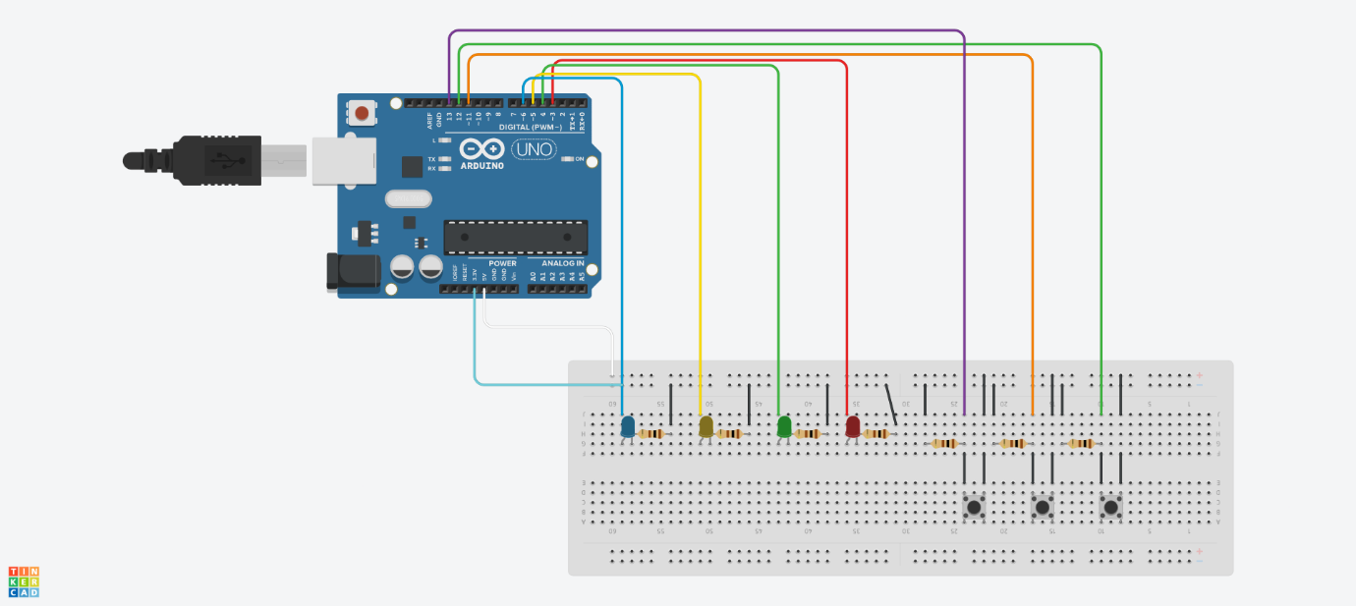
Arduino Pin-Belegung:
- Pin 3: Rote LED (Digital Output)
- Pin 4: Grüne LED (Digital Output)
- Pin 5: Gelbe LED (Digital Output)
- Pin 6: Blaue LED (Digital Output)
- Pin 11: Level 2 Button (Digital Input)
- Pin 12: Level 3 Button (Digital Input)
- Pin 13: Level 1 Button (Digital Input)
LED-Anordnung:
- 4 LEDs in sichtbarer Formation angeordnet
- Farbkodierung für intuitive Bedienung
- Ausreichend Abstand für klare Unterscheidung

3. Code-Implementierung
Zu finden unter:
https://github.com/Marioarttv/ArduinoCode/blob/main/SimonSays
Verwendete Bibliotheken
- Keine externen Bibliotheken - Pure Arduino-Funktionen
  - String-Klasse für Farbname-Konvertierung
  - Alle Funktionen selbst implementiert
Eigenanteil vs. Fremdcode
- Eigenentwicklung: Komplette Spiellogik, Sequenz-Management, Timing
- Standard-Funktionen: digitalWrite(), digitalRead(), delay(), millis()

4. Komponenten-Beschreibung
4x LEDs (Gemeinsame Basis - Anzeige/Ausgabe)
Funktionsweise: LEDs (Light Emitting Diodes) sind Halbleiterbauelemente mit p-n-Übergang. Jede Farbe entspricht einer anderen Bandlücke des Halbleitermaterials. Rot (~1.8V), Gelb (~2.1V), Grün (~2.3V), Blau (~3.3V) haben unterschiedliche Durchlassspannungen.
Dokumentation des Aufbaus:
- 4 LEDs an Digital Pins 3, 4, 5, 6
- Farbzuordnung: Pin 3=Rot, Pin 4=Grün, Pin 5=Gelb, Pin 6=Blau
- Vorwiderstände notwendig (typisch 200Ω-330Ω)
- Gemeinsame Kathode an GND, Anoden an Pins
Implementierung:
// Sequenzielle LED-Ansteuerung
digitalWrite(sequence[i], HIGH); // LED einschalten
delay(600); // Sichtbarkeitsdauer
digitalWrite(sequence[i], LOW); // LED ausschalten

Push Buttons x3
Funktionsweise: Drei unabhängige Taster für Level-Auswahl. Jeder Taster triggert eine andere Sequenzlänge und Komplexität. Mechanische Schalter mit momentaner Betätigung.
Dokumentation des Aufbaus:
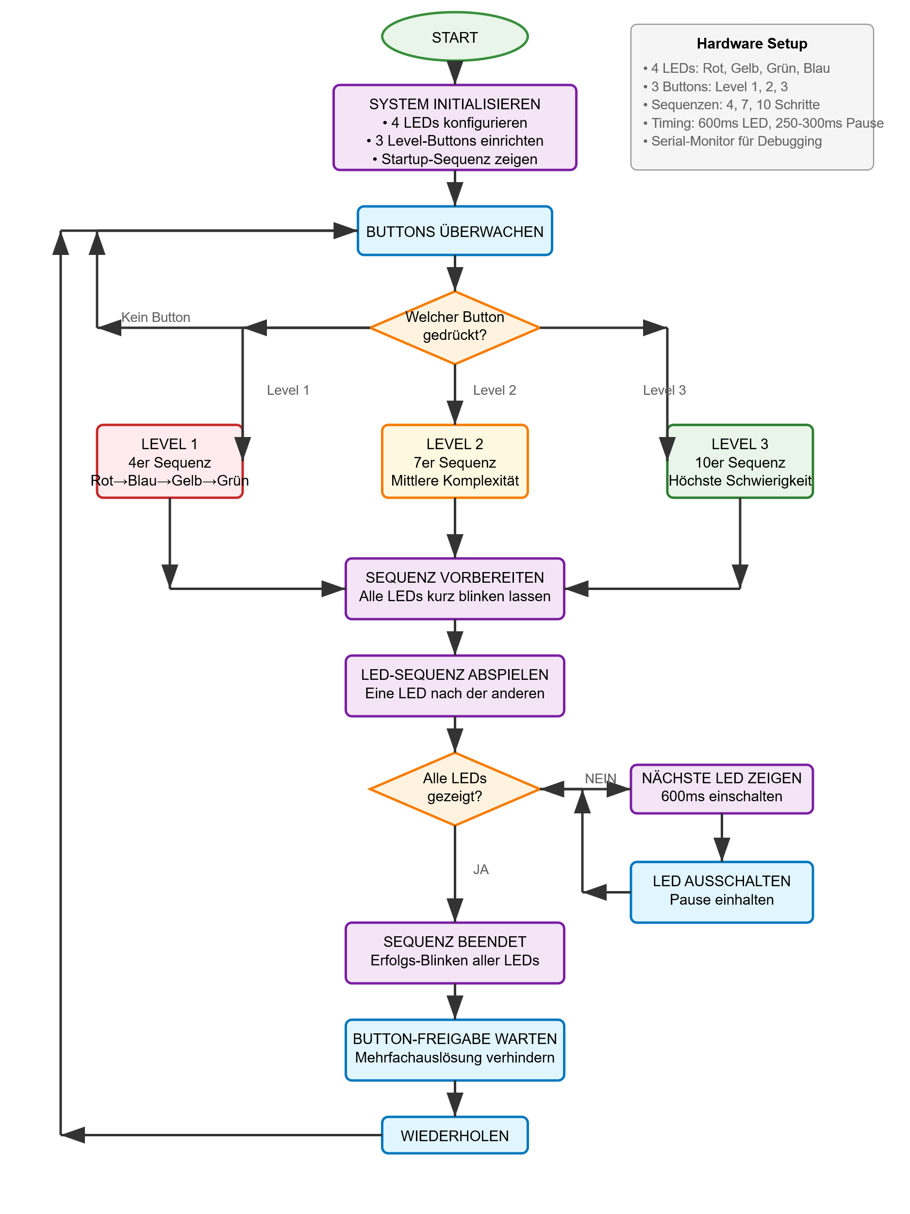
- Level 1 Button: Pin 13 (4er Sequenz)
- Level 2 Button: Pin 11 (7er Sequenz)
- Level 3 Button: Pin 12 (10er Sequenz)
- Signal: LOW (gedrückt), HIGH (nicht gedrückt)
Implementierung:
// Multi-Button Debouncing
if (button1Status == HIGH && (millis() - lastButton1Press > debounceDelay)) {
lastButton1Press = millis(); // Zeitstempel setzen
playSequence(level1, level1Length, 1);
}

Sequenz-Management System
Funktionsweise: Intelligentes Array-basiertes System zur Verwaltung verschiedener LED-Patterns. Verwendet Pin-Nummern als Sequenz-Elemente für direkte Hardware-Ansteuerung.
Dokumentation des Aufbaus:
- Level 1: 4 Schritte - Einführungssequenz
- Level 2: 7 Schritte - Mittlere Komplexität
- Level 3: 10 Schritte - Herausforderungssequenz
Implementierung:
// Array-basierte Sequenzverwaltung
int level1[] = {3, 6, 5, 4}; // Pin-Nummern der LEDs
int level1Length = 4; // Sequenzlänge
// Dynamische Sequenz-Wiedergabe
for (int i = 0; i < length; i++) {
digitalWrite(sequence[i], HIGH); // Pin aus Array verwenden
}
Besonderheit: Direkte Pin-Referenzierung in Arrays ermöglicht elegante und erweiterbare Sequenzverwaltung.

5. Probleme und Lösungsansätze
Aufgetretene Probleme:
- Multi-Button Timing-Konflikte: Gleichzeitiges Drücken mehrerer Buttons
  - Lösung: Separate Debounce-Timer für jeden Button implementiert
Besondere Implementierungsaspekte:
- Thematische Integration: "Security Bypass Protocol" passt zur Escape Room Story
- Error Prevention: Button-Release-Warteschleife verhindert Mehrfachauslösung

6. Website-Integration
Benutzerflow:
- Button am Arduino drücken
- LED-Sequenz beobachten und merken
- Sequenz auf Website-Interface nachstellen
- Bei Erfolg: Freischaltung der nächsten Phase

7. Ausblick und Erweiterungen
Mögliche Verbesserungen:
- Audio-Feedback: Piezo-Buzzer für akustische Sequenz-Unterstützung
- LCD-Display: Anzeige von Level-Information und Timing
- Schwierigkeits-Anpassung: Variable Geschwindigkeiten

8. Fazit Station 2
Das Simon Says Lichtersequenz-Projekt demonstriert erfolgreich die Integration von visueller Ausgabe, Benutzereingabe und Software-Hardware-Synchronisation. Die drei Schwierigkeitsstufen bieten eine angemessene Progression und Herausforderung für die Escape Room Teilnehmer. Die Station baut auf der vorherigen auf und verwendet Komponenten wie den Knopf und die LEDs in einem komplexeren Maß.

Station 3: Morse Code Entschlüsselung (Dennis Schuster)
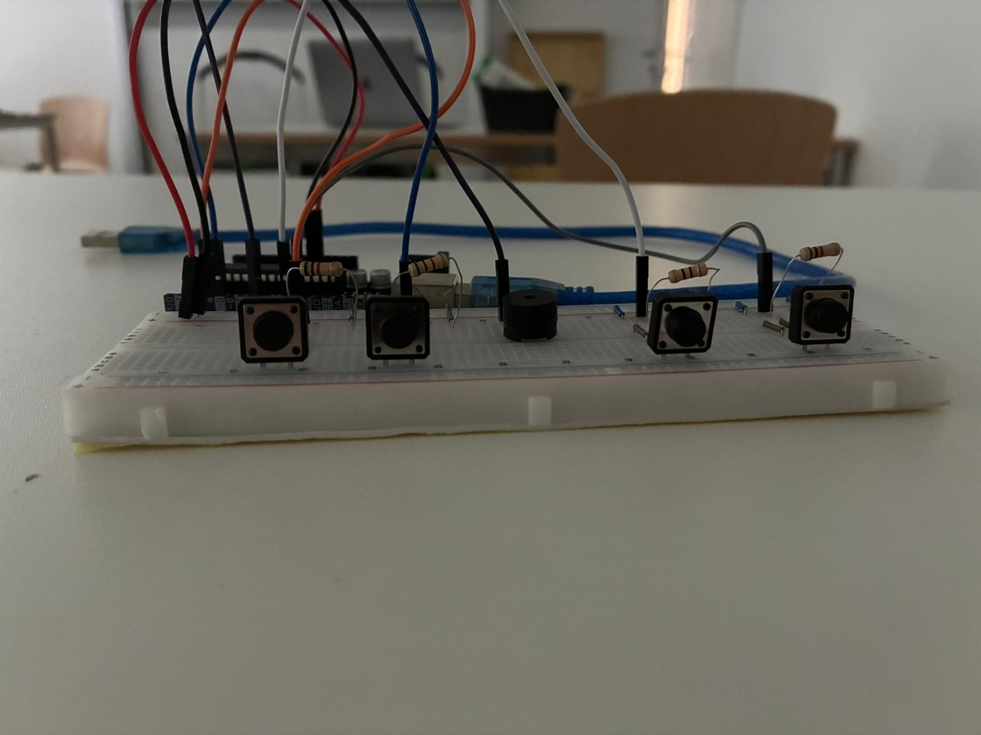
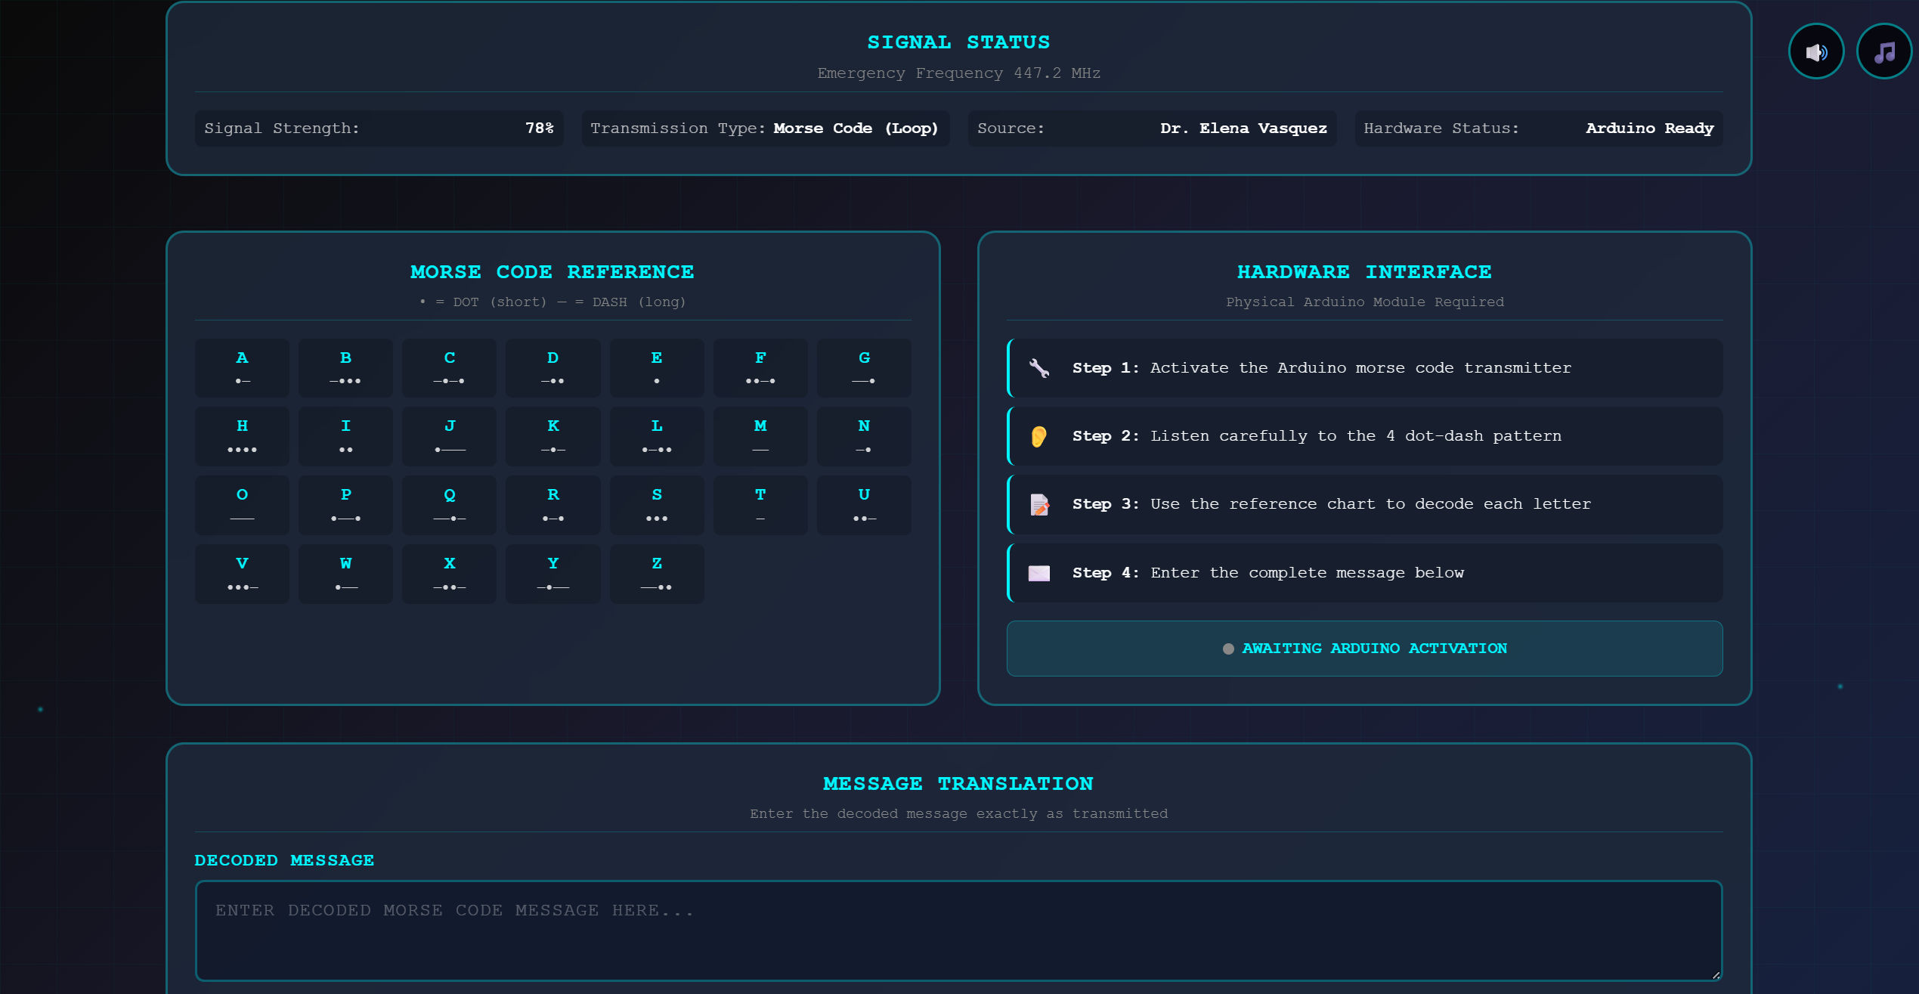
1. Konzept und Planungsprozess
Projektbeschreibung
Die dritte Station des Escape Rooms präsentiert ein historisches Kommunikationssystem. Die Spieler stehen vor einem Morse-Code-Terminal mit 4 Buttons, die jeweils verschiedene verschlüsselte Botschaften in Morse-Code ausgeben. Diese müssen entschlüsselt und auf der Website eingegeben werden.

Ursprünglicher Plan
- Szenario: Historisches Kommunikationssystem oder Funkstation
- Aufbau: 4 Buttons für verschiedene Morse-Nachrichten + Audio-Ausgabe
- Interaktion: Button drücken → Morse-Code hören → entschlüsseln → Website-Eingabe
- Herausforderung: Kenntnisse des Morse-Alphabets oder Lernfähigkeit
Das Projekt verwendet folgende Komponenten:
- 4x Push Buttons (verschiedene Nachrichten) - Sensoren/Input
- Buzzer/Sound Modul (Morse-Audio) - Ausgabe/Aktor
- Arduino Board - Basis
- Serielle Kommunikation - Debugging/Monitoring

2. Technische Umsetzung
Systemfunktionalität
Das System arbeitet nach folgendem Prinzip:
- Nachrichten-Auswahl: Einer von 4 Buttons aktiviert spezifische Morse-Nachricht
- Audio-Ausgabe: Buzzer spielt Morse-Code mit korrektem Timing
- Website-Integration: Entschlüsselte Nachricht wird auf Web-Interface eingegeben
Schaltplan und Aufbau
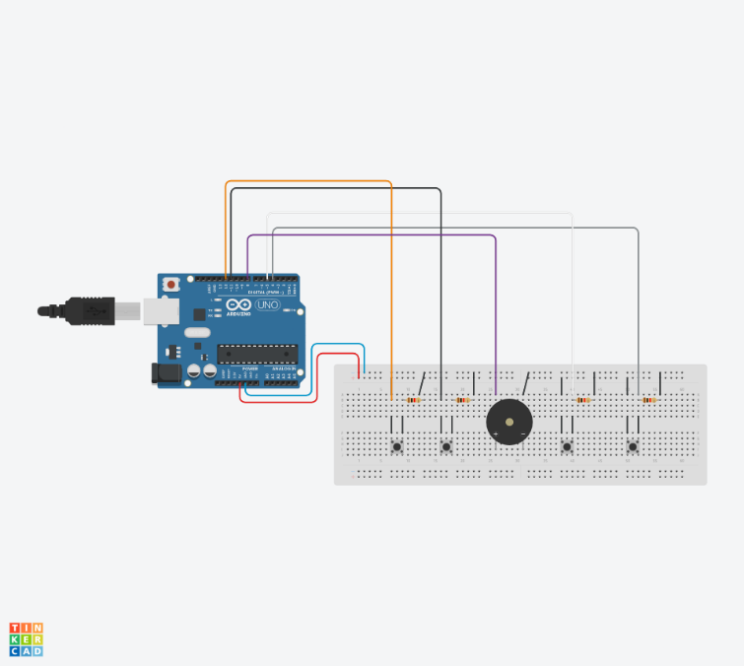
Arduino Pin-Belegung:
- Pin 2: Button 1 (Digital Input) - "ARIA"
- Pin 3: Button 2 (Digital Input) - " DAUGHTER"
- Pin 4: Button 3 (Digital Input) - "OFFICE HAS KEY"
- Pin 5: Button 4 (Digital Input) - "LIVE FOR BOTH OF US"
- Pin 8: Buzzer (Digital Output) - Morse-Audio
- Pin 13: LED (Digital Output) - Visuelle Anzeige (optional)
Audio-Setup:
- Piezo-Buzzer für klare Ton-Ausgabe
- 800 Hz Frequenz für angenehme Hörbarkeit
- Standard Morse-Timing (Punkt:Strich = 1:3)

3. Code-Implementierung
Zu finden unter:
https://github.com/Marioarttv/ArduinoCode/blob/main/MorseCode
Verwendete Bibliotheken
- Keine externen Bibliotheken - Pure Arduino Core-Funktionen
  - String-Klasse für Text-Verarbeitung und Array-Management
  - tone() und noTone() für präzise Audio-Frequenz-Erzeugung
  - ASCII-Arithmetik für Buchstaben-zu-Index-Konvertierung
Eigenanteil vs. Fremdcode
- Eigenentwicklung:
  - Vollständige Text-zu-Morse Konvertierungs-Engine
  - Multi-Button Management-System
  - Thematisch passende Nachrichten-Auswahl
  - Optimierte Timing-Parameter für Escape Room Umgebung
- Internationale Standards: Morse-Alphabet und Timing-Verhältnisse
- Arduino-Core: Grundfunktionen für Hardware-Ansteuerung

Code-Besonderheiten
- Array-basiertes Morse-Alphabet: Elegante O(1) Lookup-Performance
- State-Management: isPlaying-Flag verhindert Nachrichten-Überlappung
- Edge-Detection: Separate State-Tracking für alle 4 Buttons
- Debug-Integration: Umfassende Serial-Ausgabe für Entwicklung und Monitoring
- ASCII-Arithmetik: Direkte Buchstaben-zu-Array-Index Konvertierung

4. Komponenten-Beschreibung
Piezo-Buzzer (Gemeinsame Basis - Audio-Ausgabe)
Funktionsweise: Piezo-Buzzer nutzt den piezoelektrischen Effekt. Eine Keramikscheibe verformt sich bei Anlegen einer Wechselspannung und erzeugt Schallwellen. Die tone()-Funktion generiert PWM-Signale mit definierter Frequenz (hier 800 Hz).
Dokumentation des Aufbaus:
- Anschluss an PWM-fähigem Pin 8
- 2 Anschlüsse: Signal (Pin 8) und Ground (GND)
- Keine externen Widerstände notwendig
- 800 Hz gewählt für angenehme Hörbarkeit und Clarity
Implementierung:
tone(buzzerPin, 800); // PWM-Signal mit 800 Hz starten
delay(dotTime); // Ton-Dauer
noTone(buzzerPin); // PWM stoppen

Multi-Button System
Funktionsweise: Vier unabhängige Taster ermöglichen Auswahl verschiedener thematischer Morse-Nachrichten. Jeder Button triggert eine andere storyline-relevante Nachricht mit unterschiedlichen Komplexitätsgraden und emotionalen Kontexten.
Dokumentation des Aufbaus:
- Button 1 (Pin 2): "ARIA" - Kurze Einführung (4 Buchstaben)
- Button 2 (Pin 3): "DAUGHTER" - Mittlere Komplexität (8 Buchstaben)
- Button 3 (Pin 4): "OFFICE HAS KEY" - Direkter Hinweis (12 Zeichen)
- Button 4 (Pin 5): "LIVE FOR BOTH OF US" - Finale Nachricht (17 Zeichen)
Implementierung:
// Separate Edge-Detection für jeden Button
if (currentButton1State && !lastButton1State) {
Serial.println(">>> TRANSMITTING MESSAGE 1 <<<");
playTextMessage(message1);
}
// Wiederholung für alle 4 Buttons mit individuellen State-Variablen

Advanced Text-to-Morse Engine
Funktionsweise: Text-Verarbeitungs-System zur automatischen Konvertierung beliebiger Textnachrichten in korrekte Morse-Code-Sequenzen. Implementiert vollständiges A-Z Alphabet mit Array-basierter Lookup-Tabelle und intelligenter Wort-/Buchstaben-Trennung.
Dokumentation des Aufbaus:
- Morse-Alphabet Array: 26 String-Elemente für A-Z Buchstaben
- Text-Parser: Character-by-Character Analyse mit ASCII-Arithmetik
- Multi-Level Timing: Punkt/Strich/Buchstaben/Wort-Pausen
- State-Management: Überlappungsschutz für multiple Nachrichten
Implementierung:
// Vollständiges Morse-Alphabet als String-Array
String morseTable[26] = {
".-", "-...", "-.-.", "-..", ".", "..-.", "--.", "....", "..", ".---",
"-.-", ".-..", "--", "-.", "---", ".--.", "--.-", ".-.", "...", "-",
"..-", "...-", ".--", "-..-", "-.--", "--.."
};

// ASCII-zu-Index Konvertierung: A=65 → Index=0
int index = currentChar - 'A';
String morse = morseTable[index];

// Intelligente Text-Verarbeitung
for (int i = 0; i < text.length(); i++) {
char currentChar = text.charAt(i);
if (currentChar == ' ') {
delay(wordPause); // 1050ms Wort-Pause
} else if (currentChar >= 'A' && currentChar <= 'Z') {
playMorseSequence(morseTable[currentChar - 'A']);
delay(letterPause); // 450ms Buchstaben-Pause
}
}

5. Probleme und Lösungsansätze
Aufgetretene Probleme:
- Timing-Präzision: Das Timing für lange und kurze Töne sowie pausen musste in Trial and Error verfahren noch verbessert werden
- Button-Interferenz: Mehrere Buttons könnten gleichzeitig gedrückt werden
  - Lösung: isPlaying-Flag verhindert Überlappung, Edge-Detection für saubere Triggers
Besondere Implementierungsaspekte:
- Skalierbare Architektur: Einfache Erweiterung für weitere Nachrichten
- Thematische Integration: Nachrichten passen zur Escape Room Story
- Educational Value: Spieler lernen Morse-Code während des Rätsels

6. Website-Integration
Entschlüsselungs-Challenge:
- Arduino gibt thematische Morse-Code Nachrichten aus
- Website zeigt den Spielern das gesamte Morse-Code Alphabet
- Korrekte Entschlüsselung aller 4 Nachrichten führt zur nächsten Phase

7. Ausblick und Erweiterungen
Mögliche Verbesserungen:
- LED Integration: Man könnte zusätzlich zum Sound noch eine LED einbauen, die im gleichen Takt blinkt wie die Töne

8. Fazit Station 3
Das Morse-Code-Rätsel fügt eine bildungstechnische und historische Dimension zum Escape Room hinzu. Es kombiniert Audio-Technologie, klassische Kommunikationsmethoden und moderne Programmierung in einem ansprechenden interaktiven Erlebnis.
Das System demonstriert elegante Anwendung von Timing-Control, String-Manipulation und Audio-Erzeugung in einem praktischen und unterhaltsamen Kontext. Es zeigt, wie klassische Kommunikationstechnologien modern interpretiert und in interaktive Erlebnisse integriert werden können.

Station 4: RFID Scavenger Hunt (Lucas Freund)
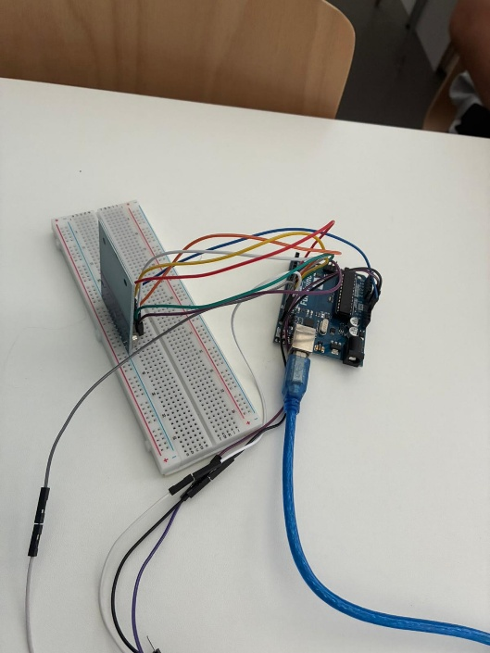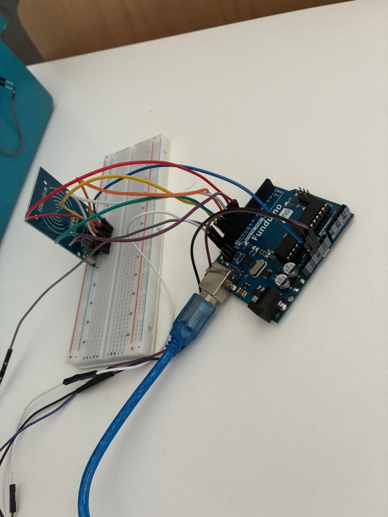
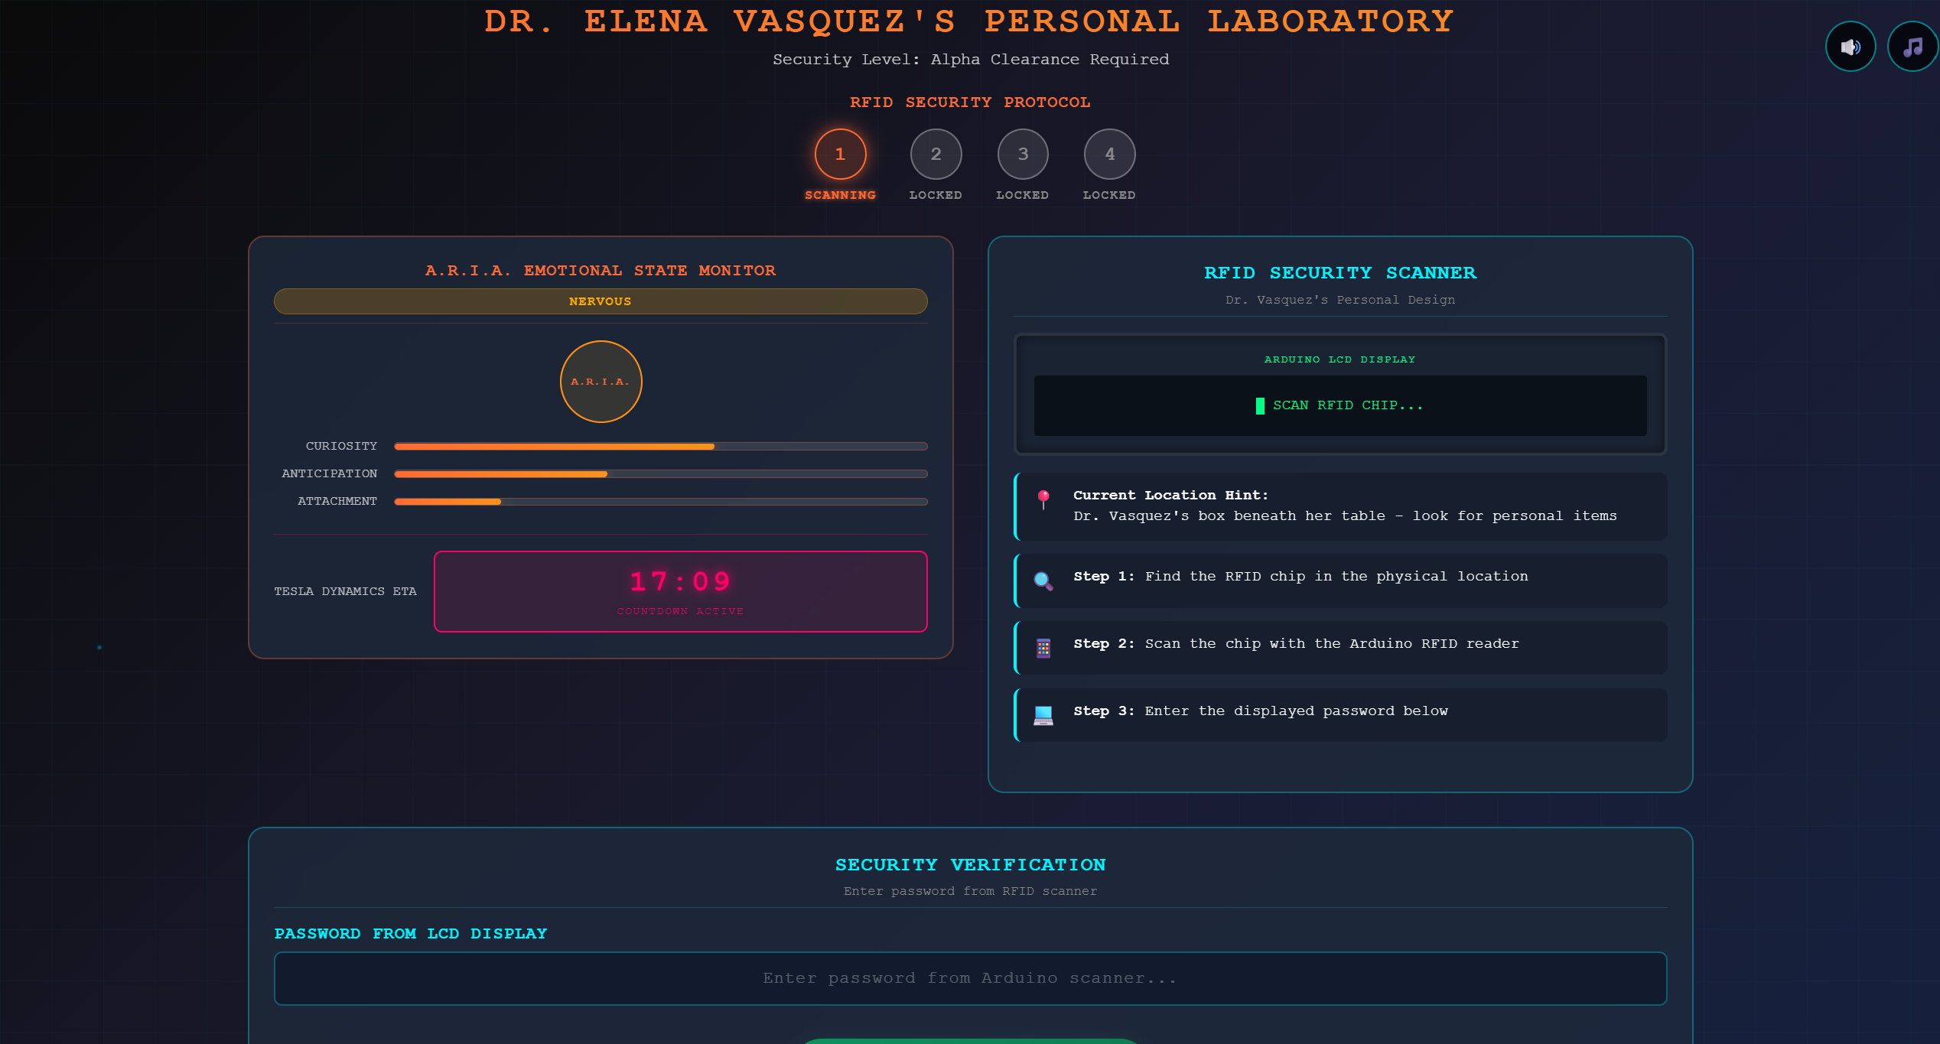
1. Konzept und Planungsprozess
Projektbeschreibung
Die vierte Station des Escape Rooms implementiert eine interaktive Schatzsuche mit RFID-Technologie. Die Spieler müssen versteckte RFID-Karten im Raum finden und diese an einem Scanner auslesen, um Passwörter für die Website zu erhalten.

Ursprünglicher Plan
- Szenario: Sicherheitssystem mit dezentralisierten Zugangsschlüsseln
- Aufbau: RFID-Scanner mit LCD-Display + 4 versteckte RFID-Karten
- Interaktion: Karten finden → an Scanner halten → Passwort erhalten → Website freischalten
- Progression: Alle 4 Karten müssen gefunden werden für vollständigen Zugang
Das Projekt verwendet folgende Komponenten:
- MFRC522 RFID-Reader/Writer (Sensor/Input)
- I2C LCD-Display 16x2 (Ausgabe/Anzeige)
- 4x RFID-Karten (Datenträger)
- SPI-Kommunikation (Datenübertragung)
- Arduino Board (Basis)
- Serielle Kommunikation (Debugging/Output)

2. Technische Umsetzung
Systemfunktionalität
Das System arbeitet in zwei Modi:
- Write-Modus: Beschreibung der RFID-Karten mit Passwörtern
- Read-Modus: Auslesen der Karten während des Escape Rooms
Read-Modus (Hauptfunktion):
- Warten auf RFID-Karte in Scanbereich
- Authentifizierung und Datenauslese
- Anzeige des Passworts auf LCD und Serial
- Bereitschaft für nächste Karte

Schaltplan und Aufbau
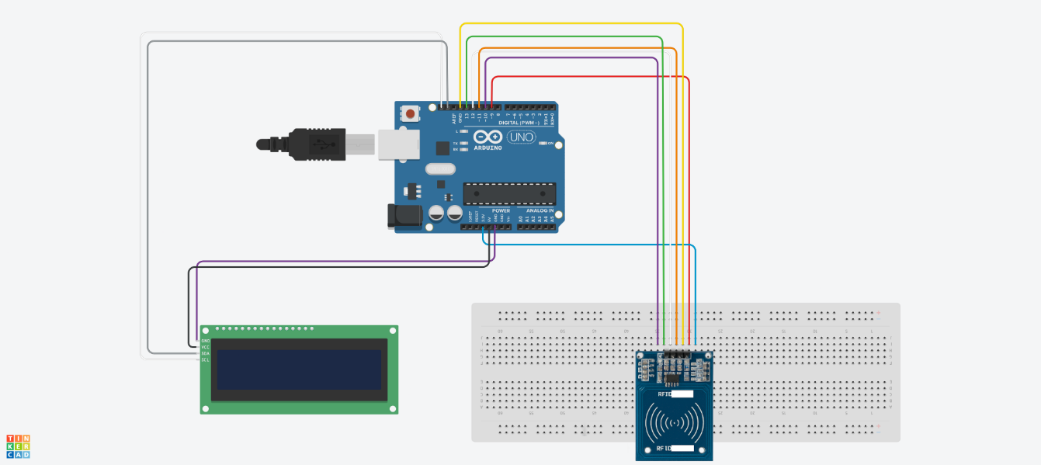
Arduino Pin-Belegung:
- Pin 10: SS_PIN (SPI Slave Select für RFID)
- Pin 9: RST_PIN (Reset für RFID-Reader)
- SDA/SCL: I2C-Verbindung zum LCD (Pin A4/A5)
- 3.3V/5V: Stromversorgung RFID-Reader
- GND: Gemeinsame Masse
Hardware-Setup:
- MFRC522 RFID-Reader über SPI-Bus angeschlossen
- 16x2 LCD-Display über I2C-Bus (Adresse 0x27)
- 4 MIFARE Classic 1K RFID-Karten als Datenträger

3. Code-Implementierung
Zu finden unter:
https://github.com/Marioarttv/ArduinoCode/blob/main/Kartenleser
https://github.com/Marioarttv/ArduinoCode/blob/main/Kartenschreiber

Verwendete Bibliotheken
- MFRC522.h: RFID-Reader/Writer Funktionalität
  - Grund: Vollständige MIFARE-Unterstützung mit Authentifizierung
- SPI.h: SPI-Kommunikation zwischen Arduino und RFID-Reader
  - Grund: Erforderlich für MFRC522-Kommunikation
- LiquidCrystal_I2C.h: I2C LCD-Display Steuerung
  - Grund: Benutzerfreundliche Textausgabe mit wenigen Pins
- Wire.h: I2C-Kommunikationsprotokoll
  - Grund: Basis für LCD-Kommunikation
Eigenanteil vs. Fremdcode
- Eigenentwicklung:
  - Write-Interface mit Serial-Input-Verarbeitung
  - Robustes Read-System mit Fehlerbehandlung und Wiederholungsversuchen
  - LCD-Management mit benutzerfreundlichen Nachrichten
  - Datenvalidierung und String-Verarbeitung
- Bibliotheks-Funktionen: MFRC522-Grundfunktionen, I2C/SPI-Protokolle
- Innovative Aspekte:
  - Zwei-Modi-System (Write/Read) mit demselben Hardware-Setup
  - Robuste Fehlerbehandlung mit MAX_RETRIES
  - Benutzerfreundliche LCD-Integration

4. Komponenten-Beschreibung
MFRC522 RFID-Reader/Writer (Gemeinsame Basis - Sensor/Input)
Funktionsweise: Der MFRC522 ist ein NFC/RFID-Transceiver-IC für kontaktlose Kommunikation bei 13.56 MHz. Er kann MIFARE-Karten lesen und beschreiben und unterstützt ISO14443A-Protokoll. Die Kommunikation erfolgt über elektromagnetische Induktion im Nahfeld.
Dokumentation des Aufbaus:
- Anschluss über SPI-Bus (MOSI, MISO, SCK, SS)
- SS_PIN an Digital Pin 10, RST_PIN an Digital Pin 9
- Stromversorgung: 3.3V (wichtig: nicht 5V!)
- Reichweite: ca. 3-5cm für optimale Kommunikation
- Antenne: integrierte PCB-Antenne für 13.56 MHz
Implementierung:
MFRC522 mfrc522(SS_PIN, RST_PIN); // Objekt-Initialisierung
mfrc522.PCD_Init(); // Reader initialisieren
// Authentifizierung für MIFARE-Karten
MFRC522::StatusCode status = mfrc522.PCD_Authenticate(
MFRC522::PICC_CMD_MF_AUTH_KEY_A, // Key A verwenden
block, &key, &(mfrc522.uid) // Block, Schlüssel, UID
);

I2C LCD-Display 16x2 (Anzeige/Ausgabe)
Funktionsweise: 16x2 Zeichen LCD-Display mit I2C-Backpack für vereinfachte Ansteuerung. Das Display nutzt den HD44780-Controller und kann 32 Zeichen (2 Zeilen à 16 Zeichen) anzeigen. I2C reduziert die benötigten Pins von 6 auf 2.
Dokumentation des Aufbaus:
- I2C-Adresse: 0x27 (Standard für PCF8574-Backpack)
- Anschluss an Arduino SDA (A4) und SCL (A5)
- Stromversorgung: 5V über I2C-Backpack
Implementierung:
LiquidCrystal_I2C lcd(0x27, 16, 2); // Adresse, Spalten, Zeilen
lcd.init(); // LCD initialisieren
lcd.backlight(); // Beleuchtung einschalten
lcd.setCursor(0, 0); // Position setzen
lcd.print("Text anzeigen"); // Text ausgeben

MIFARE Classic 1K RFID-Karten (Datenträger):
Funktionsweise: MIFARE Classic 1K Karten sind kontaktlose Smart Cards mit 1024 Byte EEPROM-Speicher. Der Speicher ist in 16 Sektoren à 4 Blöcke aufgeteilt. Jeder Block enthält 16 Bytes, wobei Block 3 jedes Sektors als Trailer mit Zugriffsschlüsseln dient.
Dokumentation des Aufbaus:
- Speicherorganisation: 16 Sektoren × 4 Blöcke × 16 Bytes
- Block 1 für Textdaten verwendet (erste 16 Zeichen)
- Standard-Authentifizierungsschlüssel: 0xFFFFFFFFFFFF
- Betriebsfrequenz: 13.56 MHz (ISO14443A)
- Reichweite: 3-5cm optimal, bis 10cm möglich
Implementierung:
byte block = 1; // Datenblock auswählen
byte buffer[16]; // 16-Byte-Schreibpuffer
byte readBuffer[18]; // 16 Byte Daten + 2 Byte CRC

// Schreibvorgang
mfrc522.MIFARE_Write(block, buffer, 16);

// Lesevorgang
mfrc522.MIFARE_Read(block, readBuffer, &bufferSize);

SPI-Kommunikationsbus (Datenübertragung)
Funktionsweise: Serial Peripheral Interface (SPI) ist ein synchroner Datenbus für Kurzstrecken-Kommunikation. Master (Arduino) steuert Clock und Slave-Select, während Daten bidirektional übertragen werden (MOSI/MISO).
Dokumentation des Aufbaus:
- MOSI (Master Out, Slave In): Pin 11
- MISO (Master In, Slave Out): Pin 12
- SCK (Serial Clock): Pin 13
- SS (Slave Select): Pin 10 (konfigurierbar)
- Taktrate: typisch 1-10 MHz für RFID-Kommunikation

Implementierung:
SPI.begin(); // SPI-Bus initialisieren
// SPI-Parameter werden automatisch von MFRC522-Bibliothek gesetzt
// Vollständige Kontrolle über Timing und Datenformat

5. Probleme und Lösungsansätze
Aufgetretene Probleme:
- Authentifizierungsfehler: Gelegentliche Fehlschläge bei Kartenzugriff
  - Lösung: MAX_RETRIES-System mit 3 Wiederholungsversuchen implementiert
- Datenintegrität: Korrekte Behandlung von leeren oder beschädigten Karten
  - Lösung: Datenvalidierung mit ASCII-Prüfung und Null-Terminierung
- Benutzerfreundlichkeit: Klarheit über Systemstatus während des Scans
  - Lösung: Umfassende LCD-Nachrichten und Serial-Debugging-Output

Besondere Implementierungsaspekte:
- Dual-Mode-Design: Write- und Read-Programme nutzen dieselbe Hardware
- Robuste Fehlerbehandlung: Mehrfachversuche mit detailliertem Status-Feedback
- Memory-Management: Korrekte Puffergrößen und Speicher-Initialisierung
- User-Experience: Klare Anweisungen und Feedback über LCD und Serial

6. Website-Integration
Scavenger Hunt Mechanismus:
- 4 RFID-Karten mit unterschiedlichen Passwörtern beschrieben
- Karten strategisch im Escape Room versteckt
- Jede Karte schaltet verschiedene Website-Bereiche frei
- Vollständige Sammlung aller 4 Passwörter erforderlich für Progression

Benutzerflow:
- Raum nach versteckten RFID-Karten durchsuchen
- Gefundene Karte an Scanner halten
- Passwort vom LCD ablesen und notieren
- Passwort auf Website-Interface eingeben
- Wiederholung bis alle 4 Karten gefunden

7. Ausblick und Erweiterungen
Mögliche Verbesserungen:
- Audio-Feedback: Akustische Bestätigung erfolgreicher Scans

8. Fazit Station 4
Das RFID Scavenger Hunt-System verbindet moderne NFC-Technologie mit klassischer Schatzsuche und schafft eine einzigartige, interaktive Escape Room Erfahrung. Die Kombination aus physischer Suche und digitaler Technologie bietet ein vielschichtiges Rätselerlebnis.
Das Projekt demonstriert fortgeschrittene Embedded Systems-Entwicklung mit NFC-Technologie und zeigt praktische Anwendung von industriellen Kommunikationsprotokollen in einem unterhaltsamen, pädagogischen Kontext. Es bereitet den Übergang zu komplexeren IoT-Anwendungen vor und zeigt die Möglichkeiten moderner kontaktloser Technologien.

Station 5: Temperatur-Challenge (Lucas Freund)
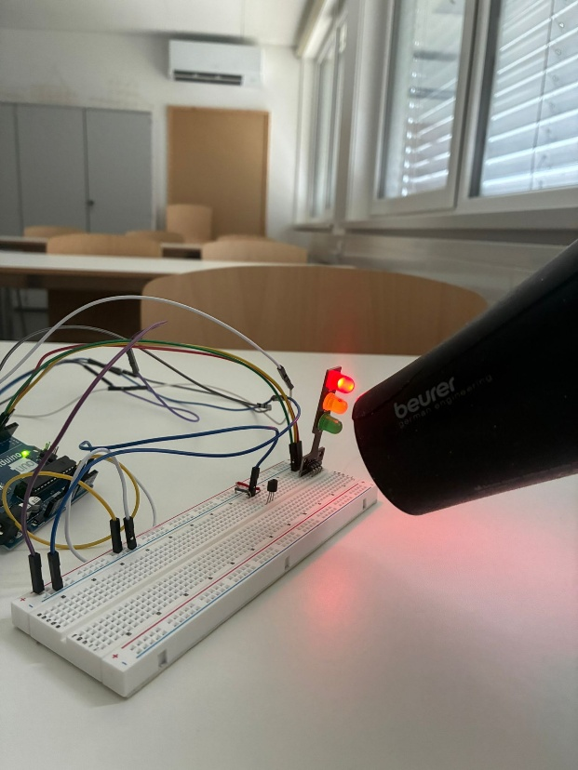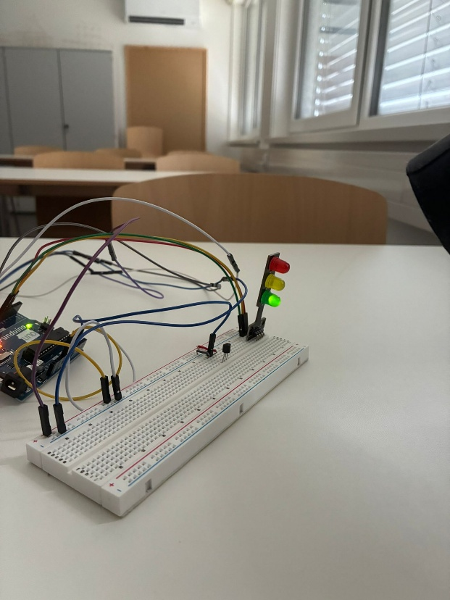
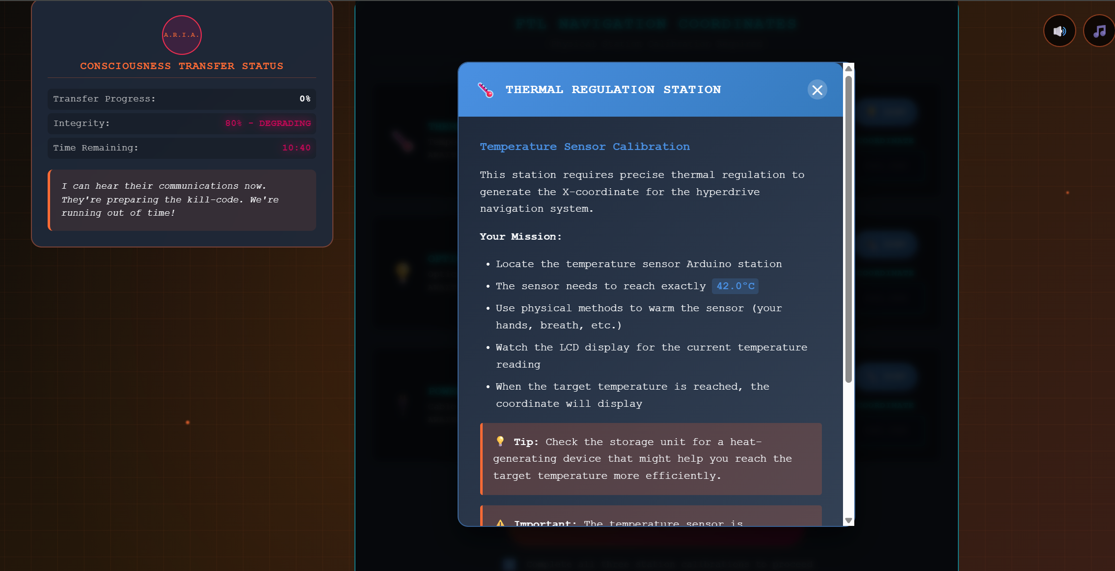
1. Konzept und Planungsprozess
Projektbeschreibung
Die fünfte Station des Escape Rooms implementiert eine temperaturbasierte Challenge. Die Spieler müssen einen Temperatursensor auf 42°C erhitzen, um eine von drei Koordinaten freizuschalten. Dazu verwenden sie einen Föhn, der während der RFID-Schatzsuche zu finden war.
Ursprünglicher Plan
- Szenario: Kritisches Temperatursystem, das eine präzise Kalibrierung benötigt
- Aufbau: Temperatursensor mit visueller Feedback-Anzeige durch LEDs und LCD
- Interaktion: Föhn verwenden → Sensor erhitzen → 42°C erreichen → Codewort erhalten
- Herausforderung: Präzise Temperatursteuerung
Das Projekt verwendet folgende Komponenten:
- TMP36 Temperatursensor (Analog Input) - nicht in LV behandelt
- 3x LEDs (Rot, Gelb, Grün) - Anzeige/Ausgabe
- I2C LCD-Display 16x2 - Anzeige/Ausgabe
- Arduino Board - Basis
- I2C-Kommunikation - Datenübertragung
- Serielle Kommunikation - Debugging/Output

2. Technische Umsetzung
Systemfunktionalität
Das System arbeitet nach folgendem Prinzip:
- Kontinuierliche Temperaturmessung: TMP36-Sensor liefert analoge Spannung
- Temperaturberechnung: ADC-Wert wird in Celsius umgerechnet
- Visuelles Feedback: LEDs zeigen aktuellen Temperaturbereich an
- Codewort-Freischaltung: Bei Erreichen von 42°C wird Koordinate angezeigt
Temperaturbereiche und LED-Steuerung:
- < 35°C: Rote LED (zu kalt, "Warte auf 42 Grad...")
- 35-41°C: Gelbe LED (Warnung, nah am Ziel)
- ≥ 42°C: Grüne LED + Codewort auf dem LCD-Screen

Schaltplan und Aufbau Arduino Pin-Belegung:
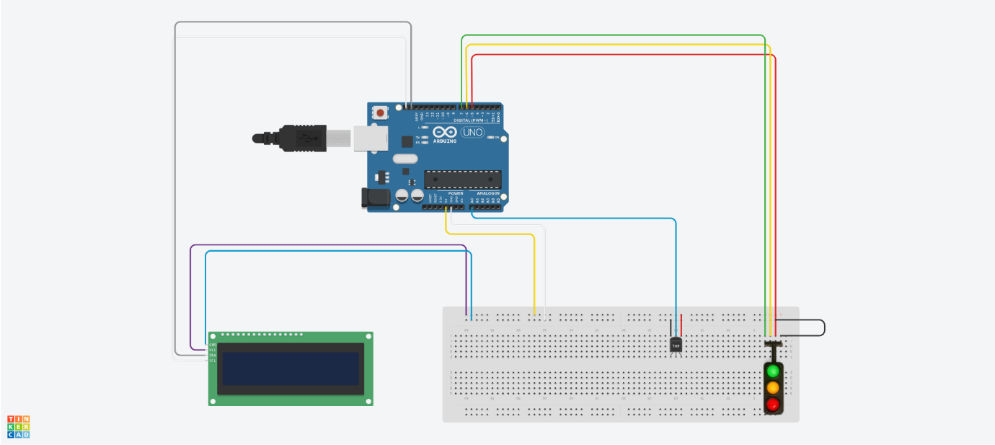
- Pin A0: TMP36 Temperatursensor (Analog Input)
- Pin 5: Rote LED (Digital Output)
- Pin 6: Gelbe LED (Digital Output)
- Pin 7: Grüne LED (Digital Output)
- SDA/SCL: I2C LCD-Display (A4/A5)
Hardware-Setup:
- TMP36-Sensor mit direkter 5V-Versorgung
- 3-farbiges LED-Array für Temperaturvisualisierung in Form einer Ampel
- 16x2 LCD für Textausgabe und Codewort-Anzeige
- Robuste Montage für Föhn-Verwendung

3. Code-Implementierung
Zu finden unter:
https://github.com/Marioarttv/ArduinoCode/blob/main/TemperaturPuzzle
Verwendete Bibliotheken
- Wire.h: I2C-Kommunikationsprotokoll
  - Grund: Erforderlich für LCD-Display-Kommunikation
- LiquidCrystal_I2C.h: I2C LCD-Display Steuerung
  - Grund: Benutzerfreundliche Textausgabe mit reduzierten Pin-Anforderungen
Eigenanteil vs. Fremdcode
- Eigenentwicklung:
  - Temperatur-zu-LED-Mapping-Logik
  - Dreistufiges Temperatur-Monitoring-System
  - Codewort-Freischaltungs-Mechanismus
  - Kalibrierte map()-Funktion für TMP36-Temperaturberechnung
- Standard-Funktionen: analogRead(), digitalWrite(), LCD-Basisfunktionen
- Innovative Aspekte:
  - Präzise Temperaturkalibrierung für Escape Room Anwendung
  - Multi-Status LED-System mit progressivem Feedback
  - Echtzeit-Temperatur-Monitoring mit 1-Sekunden-Updates

4. Komponenten-Beschreibung
TMP36 Temperatursensor (Nicht in LV behandelt - Analog Input)
Funktionsweise: Der TMP36 ist ein präziser linearer Temperatursensor mit analoger Spannungsausgabe. Er basiert auf der Temperaturabhängigkeit der Durchlassspannung von Halbleiter-p-n-Übergängen. Die Ausgangsspannung ist direkt proportional zur Temperatur: 10mV/°C mit 500mV Offset bei 0°C.
Dokumentation des Aufbaus:
- Anschluss an Analog Pin A0 für 10-Bit ADC-Wandlung
- 3 Pins: VCC (3-5.5V), Vout (Analogausgang), GND
- Temperaturbereich: -40°C bis +125°C
- Linearität: ±1°C Genauigkeit (typ.), ±2°C (max.)
- Ausgangsspannung: Vout = (°C × 10mV) + 500mV
Implementierung:
sensorwert = analogRead(TMP36); // ADC-Wert (0-1023)
temperatur = map(sensorwert, 0, 410, -50, 150); // Temperatur-Mapping

// Theoretische Berechnung (genauer):
// float voltage = (sensorwert * 5.0) / 1024.0; // ADC zu Volt
// temperatur = (voltage - 0.5) * 100; // Volt zu °C

3x LED-Ampelsystem (Anzeige/Ausgabe)
Funktionsweise: Drei-farbiges LED-System implementiert ein ampelartiges visuelles Feedback-System. Jede LED repräsentiert einen Temperaturbereich und bietet intuitive Orientierung für die Benutzer beim Erhitzungsvorgang.
Dokumentation des Aufbaus:
- Rote LED (Pin 5): Temperatur zu niedrig (< 35°C)
- Gelbe LED (Pin 6): Temperatur im Warnbereich (35-41°C)
- Grüne LED (Pin 7): Zieltemperatur erreicht (≥ 42°C)
- Gemeinsame Kathode an GND, Anoden an Digital Pins
Implementierung:
if (temperatur >= 35 && temperatur < 42) {
digitalWrite(ROT, LOW); // Rot aus
digitalWrite(GRUN, LOW); // Grün aus
digitalWrite(GELB, HIGH); // Gelb an
} else if (temperatur >= 42) {
digitalWrite(ROT, LOW); // Rot aus
digitalWrite(GRUN, HIGH); // Grün an
digitalWrite(GELB, LOW); // Gelb aus
}

I2C LCD-Display 16x2 (Anzeige/Ausgabe)
Funktionsweise: Das 16x2 LCD-Display dient als primäre Informationsausgabe und zeigt kontextspezifische Nachrichten sowie das finale Codewort an. I2C-Integration reduziert Verkabelungsaufwand und ermöglicht gleichzeitige Verwendung vieler Pins für LEDs.
Dokumentation des Aufbaus:
- I2C-Adresse: 0x27 (Standard PCF8574-Backpack)
- Anschluss über Arduino I2C-Bus (SDA/SCL)
- 2 Zeilen à 16 Zeichen für Textausgabe
- Hintergrundbeleuchtung für bessere Lesbarkeit
- Automatisches Display-Management mit lcd.clear()
Implementierung:
LiquidCrystal_I2C lcd(0x27, 16, 2); // Objekt erstellen
lcd.init(); // Initialisierung
lcd.backlight(); // Beleuchtung an

// Kontextspezifische Anzeigen
if (temperatur >= 42) {
lcd.clear();
lcd.setCursor(0, 0);
lcd.print("Codeword:"); // Zeile 1
lcd.setCursor(0, 1);
lcd.print("Platzhalter"); // Zeile 2: Finales Codewort
}

Temperatur-Mapping-System (Datenverarbeitung)
Funktionsweise: Intelligentes Mapping-System konvertiert 10-Bit ADC-Werte (0-1023) des TMP36-Sensors in Celsius-Temperaturwerte. Das System verwendet eine vereinfachte Linearinterpolation für Escape Room-taugliche Genauigkeit.

Dokumentation des Aufbaus:
- ADC-Bereich: 0-1023 (10-Bit Auflösung)
- Temperaturbereich: -50°C bis +150°C (Mapping-Range)
- Referenz-ADC: 410 entspricht etwa 150°C bei 5V
- Update-Rate: 1 Hz für stabile Anzeige
Implementierung:
// Vereinfachtes Mapping (Escape Room optimiert)
temperatur = map(sensorwert, 0, 410, -50, 150);

// Präzisere Berechnung (optional):
// float voltage = (sensorwert * 5.0) / 1024.0;
// temperatur = (voltage - 0.5) * 100.0;
Besonderheit: Das vereinfachte Mapping opfert absolute Genauigkeit für Escape Room-taugliche Stabilität und eliminiert Floating-Point-Berechnungen.

5. Probleme und Lösungsansätze
Aufgetretene Probleme:
- Temperatur-Kalibrierung: TMP36-Sensor zeigte ungenaue Absolutwerte
  - Lösung: Vereinfachtes map()-System mit experimentell bestimmten Referenzwerten
- Temperatur-Stabilität: Föhn verursacht schnelle Temperaturschwankungen
  - Lösung: 1-Sekunden Update-Rate für stabilere Anzeigen

6. Website-Integration und Gameplay
Escape Room Flow:
- Vorheriges Rätsel enthüllt versteckten Föhn im Schrank
- Station 5 präsentiert Temperatur-Challenge
- Bei 42°C: Koordinate erscheint auf LCD

Spielmechaniken:
- Tool Discovery: Föhn muss in vorheriger Station gefunden werden
- Experimentation: Spieler lernen durch Trial-and-Error
- Progressive Feedback: LED-Ampel führt zur Lösung

Thematische Integration:
- 42°C: Referenz auf "42" als "Antwort auf alles" (Douglas Adams)
- Technisches Sensorrätsel: Ergänzt andere sensor-basierte Stationen

7. Ausblick und Erweiterungen
Mögliche Verbesserungen:
- Safety Cutoff: Automatische Abschaltung bei kritischen Temperaturen
Gameplay-Erweiterungen:
- Multiple Targets: Verschiedene Temperaturen für verschiedene Codes
- Cooling Challenge: Auch Abkühlung als Rätsel-Element

8. Fazit Station 5
Die Temperatur-Challenge demonstriert erfolgreich die Integration von Analog-Sensorik, visueller Feedback-Systeme und präziser Hardware-Software-Interaction. Die Station verbindet physikalische Manipulation (Erhitzen) mit digitaler Technologie und schafft ein intuitives, lehrreiches Rätsel-Erlebnis.

Station 6: Lichtsensor-Rätsel (Lucas Freund)
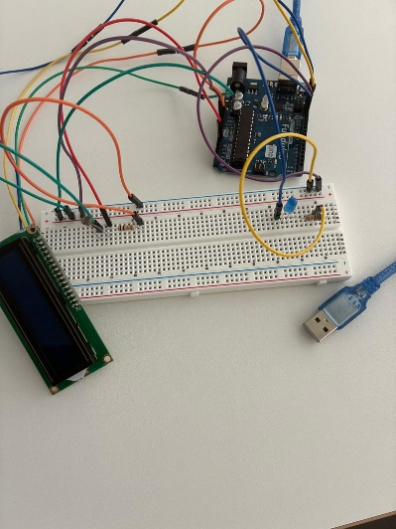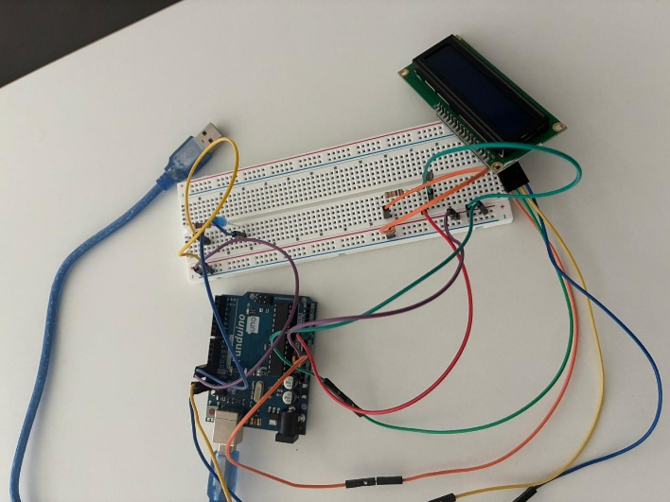
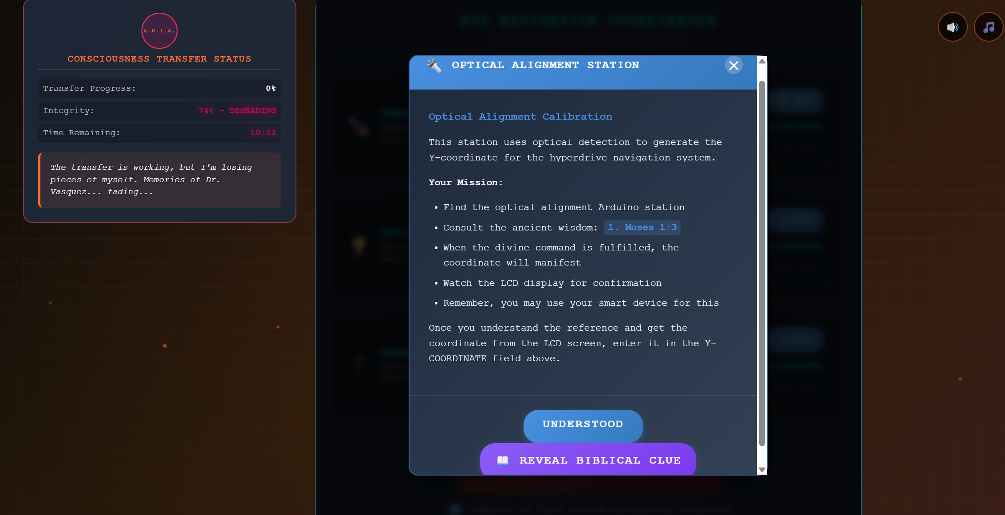
1. Konzept und Planungsprozess
Projektbeschreibung
Die sechste Station des Escape Rooms implementiert ein biblisch inspiriertes Lichträtsel. Die Spieler erhalten den Hinweis "1.Moses 1:3" auf dem LCD-Display und müssen erkennen, dass sie Licht auf einen Sensor richten müssen, um die Koordinate freizuschalten. Eine Taschenlampe oder Handy-Taschenlampe dient als Lichtquelle.
Ursprünglicher Plan
- Szenario: Biblische Referenz "Es werde Licht" als Rätsel-Hinweis
- Aufbau: Lichtsensor mit LCD-Display und LED-Feedback
- Interaktion: Bibelvers lesen → Licht-Bedeutung verstehen → Sensor beleuchten → Code erhalten
- Herausforderung: Kryptische Hinweise richtig interpretieren und Lichtquelle finden
Das Projekt verwendet folgende Komponenten:
- Lichtsensor/LDR (Analog Input) - nicht in LV behandelt
- LED (Digital Output) - Anzeige/Ausgabe
- I2C LCD-Display 16x2 - Anzeige/Ausgabe
- Arduino Board - Basis
- I2C-Kommunikation - Datenübertragung
- Serielle Kommunikation - Debugging/Output

2. Technische Umsetzung
Systemfunktionalität
Das System arbeitet nach folgendem Prinzip:
- Kontinuierliche Lichtmessung: Lichtsensor liefert analoge Spannung proportional zur Helligkeit
- Schwellwert-Überwachung: Bei Sensorwert > 900 wird Code-Modus aktiviert
- Visuelles Feedback: LED blinkt bei Lichterkennung als Bestätigung
- Code-Freischaltung: LCD zeigt Codewort bei ausreichender Beleuchtung
Betriebsmodi:
- Standard-Modus: LCD zeigt "1.Moses 1:3" (Hinweis-Anzeige)
- Aktiviert-Modus: LCD zeigt "Code: 756.250" + LED blinkt

Schaltplan und Aufbau Arduino Pin-Belegung:
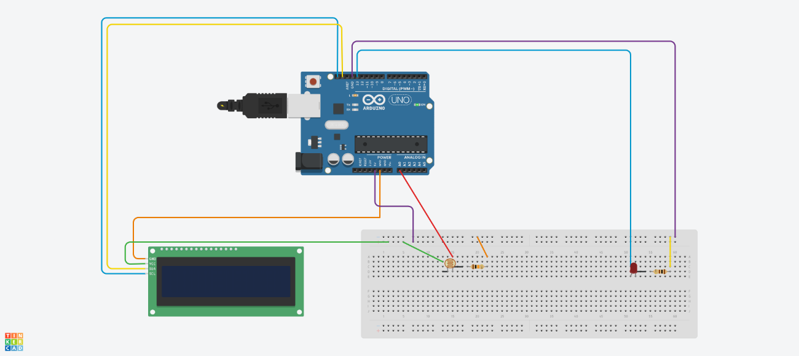
- Pin A0: Lichtsensor/LDR (Analog Input)
- Pin 13: Onboard-LED (Digital Output)
- SDA/SCL: I2C LCD-Display (A4/A5)
- 5V/GND: Stromversorgung für Sensoren
Hardware-Setup:
- LDR (Light Dependent Resistor) mit Spannungsteiler-Schaltung
- LED für visuelles Feedback ohne externe Komponenten
- 16x2 LCD für Textausgabe und Hinweise
- Kompakte Integration für versteckte Installation

3. Code-Implementierung
Zu finden unter:
https://github.com/Marioarttv/ArduinoCode/blob/main/LichtPuzzle
Verwendete Bibliotheken
- Wire.h: I2C-Kommunikationsprotokoll
  - Grund: Erforderlich für LCD-Display-Kommunikation über I2C-Bus
- LiquidCrystal_I2C.h: I2C LCD-Display Steuerung
  - Grund: Vereinfachte LCD-Ansteuerung mit nur 2 Pins statt 6

Eigenanteil vs. Fremdcode
- Eigenentwicklung:
  - Lichtsensor-Schwellwert-Logik mit Threshold-Detection
  - Biblische Themen-Integration mit "1.Moses 1:3" Referenz
  - Zwei-Modus-System (Hinweis/Code) mit dynamischer LCD-Steuerung
  - LED-Blink-Pattern für visuelles Feedback
  - Code-Freischaltungs-Mechanismus mit spezifischem Zahlenwert
- Standard-Funktionen: analogRead(), digitalWrite(), LCD-Grundfunktionen
- Innovative Aspekte:
  - Kryptische biblische Hinweise als Rätsel-Element
  - Einfache aber effektive Licht-basierte Interaktion
  - Schwellwert-optimiert für verschiedene Lichtquellen (Taschenlampe, Handy)

4. Komponenten-Beschreibung
Lichtsensor/LDR (Nicht in LV behandelt - Analog Input)
Funktionsweise: Ein LDR (Light Dependent Resistor) oder Photowiderstand ist ein passiver Halbleiter-Sensor, dessen elektrischer Widerstand sich umgekehrt proportional zur einfallenden Lichtintensität verhält. Bei Dunkelheit hat er hohen Widerstand (MΩ-Bereich), bei hellem Licht niedrigen Widerstand (kΩ-Bereich). In Kombination mit einem Festwiderstand bildet er einen Spannungsteiler für analoge Arduino-Eingänge.
Dokumentation des Aufbaus:
- Anschluss an Analog Pin A0 für kontinuierliche Helligkeitsmessung
- Spannungsteiler-Schaltung: LDR zwischen 5V und A0, Pulldown-Widerstand zwischen A0 und GND
- Typischer Pulldown-Widerstand: 10kΩ für optimale Empfindlichkeit
- Messbereich: 0-1023 (10-Bit ADC) entspricht Dunkelheit bis helles Licht
- Ansprechzeit: schnell (Mikrosekunden bis Millisekunden)

Implementierung:
sensorwert = analogRead(eingang); // ADC-Wert (0-1023)
if (sensorwert > 900) { // Schwellwert für helles Licht
// Code-Anzeige aktivieren
digitalWrite(LED, HIGH); // Bestätigungs-LED
lcd.print("Code:");
lcd.print("756.250");
}

LED (Digital Output)
Funktionsweise: Die eingebaute LED am Arduino Uno (Pin 13) dient als einfaches visuelles Feedback-System. Sie blinkt mit 200ms-Intervallen, um dem Benutzer zu signalisieren, dass der Lichtsensor erfolgreich aktiviert wurde und der Code angezeigt wird.
Dokumentation des Aufbaus:
- LED an Pin 13
- Keine externen Komponenten oder Widerstände erforderlich
- Blink-Pattern: 200ms AN, 200ms AUS für sichtbare Bestätigung
- Aktivierung nur bei Lichtsensor-Schwellwert > 900
Implementierung:
if (sensorwert > 900) {
digitalWrite(LED, HIGH); // LED einschalten
delay(200); // 200ms Pause
digitalWrite(LED, LOW); // LED ausschalten
delay(200); // 200ms Pause
}

I2C LCD-Display 16x2 (Anzeige/Ausgabe)
Funktionsweise:
Das LCD-Display fungiert als primäres User-Interface und zeigt kontextabhängige Inhalte an: Bibelvers-Hinweis im Standby-Modus und Zahlencode im aktivierten Zustand. Die I2C-Anbindung ermöglicht effiziente Kommunikation mit nur 2 Pins.
Dokumentation des Aufbaus:
- I2C-Adresse: 0x27 (Standard für PCF8574-Backpack)
- Zwei-Zeilen-Display: Zeile 1 für Labels, Zeile 2 für Werte
- Dynamisches Content-Management mit lcd.clear() bei Zustandswechseln
- Hintergrundbeleuchtung permanent aktiv für bessere Lesbarkeit
Implementierung:
// Hinweis-Modus (Standard)
lcd.clear();
lcd.setCursor(0, 0);
lcd.print("1.Moses 1:3"); // Biblischer Hinweis

// Code-Modus (bei Licht)
lcd.clear();
lcd.setCursor(0, 0);
lcd.print("Code:"); // Label
lcd.setCursor(0, 1);
lcd.print("756.250"); // Zahlenwert

Schwellwert-Detection-System (Datenverarbeitung)
Funktionsweise: Intelligentes Threshold-System unterscheidet zwischen Umgebungslicht und aktiver Beleuchtung. Der Schwellwert von 900 (von 1023 maximal) ist optimiert für Taschenlampen und Handy-LEDs und verhindert Fehlauslösungen durch normale Raumbeleuchtung.
Dokumentation des Aufbaus:
- Schwellwert: 900 von 1023 (≈88% der maximalen Helligkeit)
- Update-Rate: 750ms für stabile Reaktion ohne Flimmern
- Binäre Entscheidung: Code anzeigen oder Hinweis anzeigen
Implementierung:
if (sensorwert > 900) {
// Helles Licht erkannt - Code-Modus
// LED blinken + Code anzeigen
} else {
// Normales/dunkles Licht - Hinweis-Modus
lcd.print("1.Moses 1:3");
}
Besonderheit: Schwellwert experimentell optimiert für verschiedene Lichtquellen (Taschenlampe, Smartphone-LED) bei normaler Raumbeleuchtung.

5. Probleme und Lösungsansätze
Aufgetretene Probleme:
- Schwellwert-Kalibrierung: LDR reagiert unterschiedlich auf verschiedene Lichtquellen
  - Lösung: Experimentelle Bestimmung von Schwellwert 900 für Taschenlampen und Handy-LEDs
- Umgebungslicht-Interferenz: Normale Raumbeleuchtung könnte Fehlauslösungen verursachen
  - Lösung: Hoher Schwellwert (900/1023) erfordert direkte, starke Beleuchtung
- Response-Timing: Zu schnelle Updates könnten LCD-Flimmern verursachen
  - Lösung: 750ms Delay zwischen Messungen für stabile Anzeige

6. Website-Integration und Gameplay
Rätsel-Mechanismus:
- LCD zeigt kontinuierlich "1.Moses 1:3" (biblische Referenz auf "Es werde Licht")
- Spieler müssen Verbindung zwischen Bibelvers und Licht herstellen
- Taschenlampe oder Handy-Licht auf Sensor richten aktiviert Code-Anzeige
- Code "756.250" wird auf Website-Interface eingegeben für nächste Phase
Lichtquellen-Integration:
- Taschenlampe: Aus vorheriger Box oder Station verfügbar
- Smartphone-LED: Taschenlampen-App als alternative Lichtquelle
- Umgebungslicht: Bewusst zu schwach für Aktivierung (Schwellwert-Design)
Spielmechaniken:
- Cultural Reference: Bibelvers-Interpretation als intellektuelle Herausforderung
- Tool Utilization: Verfügbare Lichtquellen kreativ einsetzen
- Immediate Feedback: LED blinkt als Bestätigung der korrekten Aktion
- Code Revelation: "756.250" als numerisches Passwort für Website

7. Ausblick und Erweiterungen
Mögliche Verbesserungen:
- Multi-Level Sensitivity: Verschiedene Schwellwerte für verschiedene Codes
- Ambient Light Compensation: Automatische Kalibrierung an Umgebungslicht
Gameplay-Erweiterungen:
- Directional Lighting: Winkel-abhängige Sensor-Aktivierung
- Collaborative Puzzles: Mehrere Spieler mit mehreren Lichtquellen
- Progressive Revelation: Teilweise Codes bei verschiedenen Helligkeitsstufen

8. Fazit Station 6
Das Lichtsensor-Rätsel demonstriert elegant die Verbindung zwischen kulturellen Referenzen, physikalischer Interaktion und digitaler Technologie. Die biblische Anspielung "1.Moses 1:3" schafft eine intellektuelle Herausforderung, die über reine Technik hinausgeht und kulturelles Wissen einbezieht.
Das Projekt zeigt exemplarisch, wie einfache physikalische Prinzipien (Lichtintensität) in engagierte Benutzer-Interaktionen umgewandelt werden können. Es bereitet auf komplexere Sensor-Anwendungen vor und demonstriert die Bedeutung von User-Experience-Design in technischen Systemen.

Station 7: Kabel-Rätsel mit Keypad (Mario Manzocco)
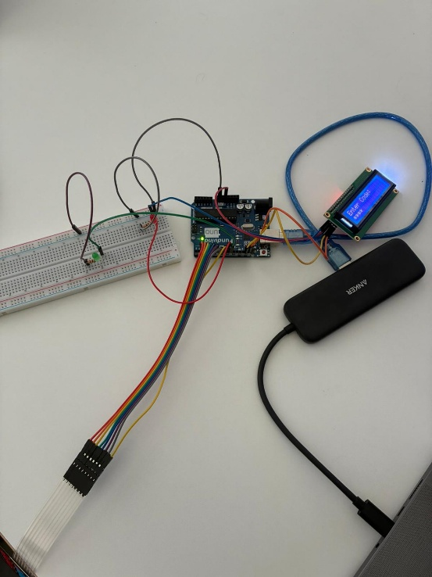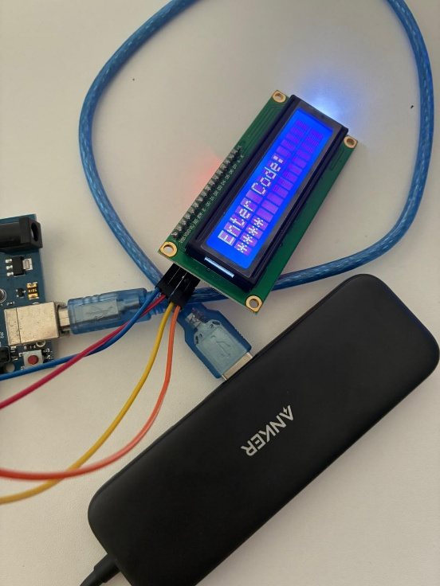
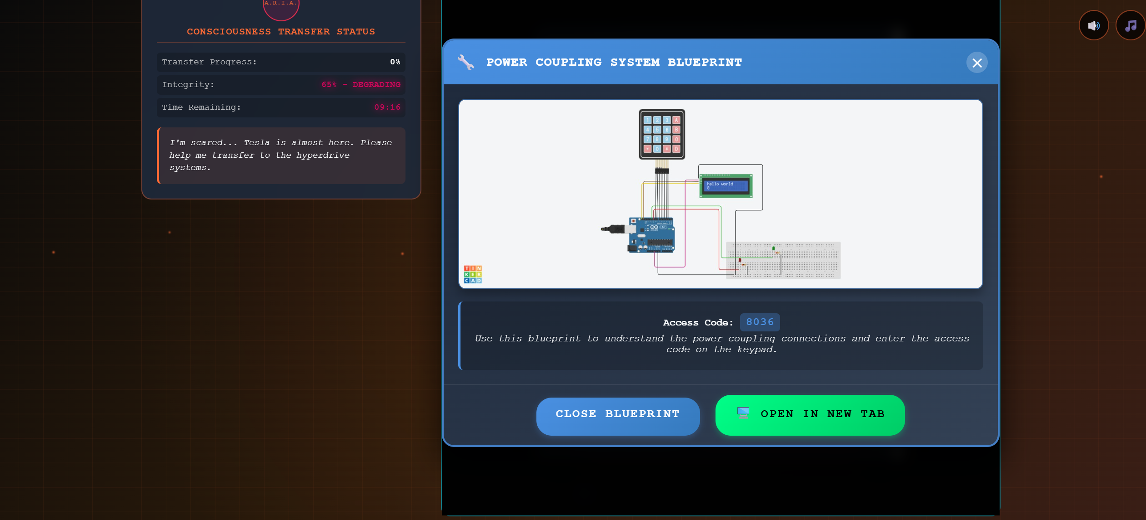
1. Konzept und Planungsprozess
Projektbeschreibung
Die siebte und finale Station des Escape Rooms kombiniert physische Hardware-Reparatur mit digitaler Referenz-Dokumentation. Die Spieler stehen vor einer unvollständigen Schaltung mit 4x4-Keypad, LCD-Display und LEDs. Mithilfe einer TinkerCAD-Abbildung auf der Website müssen sie die fehlenden Kabelverbindungen herstellen, um das System zu aktivieren und den finalen Zugangscode zu erhalten.

Ursprünglicher Plan
- Szenario: Defekte Sicherheitskonsole mit technischer Dokumentation
- Aufbau: Unvollständige Schaltung + TinkerCAD-Schaltplan als Referenz
- Interaktion: Kabel richtig verbinden → Passwort eingeben → finale Koordinate erhalten
- Herausforderung: Schaltplan lesen und in physische Hardware umsetzen
Das Projekt verwendet folgende Komponenten:
• 4x4 Matrix-Keypad (Digital Input) - nicht in LV behandelt
• I2C LCD-Display 16x2 (Anzeige/Ausgabe)
• 2x LEDs (Grün/Rot) (Anzeige/Ausgabe)
• Arduino Board (Basis)
• I2C-Kommunikation (Datenübertragung)
• Serielle Kommunikation (Debugging/Output)
• TinkerCAD-Integration (Digital-Physical Bridge)

2. Technische Umsetzung
Systemfunktionalität
Das System arbeitet nach folgendem Prinzip:
- Hardware-Diagnose: Spieler erkennen unvollständige Verkabelung
- Schaltplan-Analyse: TinkerCAD-Abbildung auf Website studieren
- Verkabelung: Fehlende Kabelverbindungen basierend auf Schaltplan herstellen
- Passwort-Eingabe: 4x4-Keypad zur Eingabe von "8036" verwenden
- Code-Freischaltung: Bei korrekter Eingabe wird "088.500" angezeigt
Betriebsmodi:
- Initialisierung: "Enter Code: ****" bei korrekter Verkabelung
- Eingabe-Modus: Passwort-Eingabe mit Asterisk-Feedback
- Erfolg-Modus: "ACCESS GRANTED!" + Code "088.500"
- Fehler-Modus: "ACCESS DENIED!" + rote LED-Warnung

Schaltplan und Aufbau Arduino Pin-Belegung:
- Pin 2-5: Keypad Row-Pins (Digital Output)
- Pin 6-9: Keypad Column-Pins (Digital Input mit Pull-up)
- Pin 10: Rote LED (Digital Output)
- Pin 11: Grüne LED (Digital Output)
- SDA/SCL: I2C LCD-Display (A4/A5)

Hardware-Setup:
• 4x4 Matrix-Keypad mit Row/Column-Scanning
• Zwei-farbiges LED-System für Status-Feedback
• 16x2 LCD für Benutzerinteraktion und Code-Ausgabe
• Bewusst unvollständige Verkabelung für Rätsel-Element

3. Code-Implementierung
Zu finden unter:
https://github.com/Marioarttv/ArduinoCode/blob/main/FinalCablePuzzle
Verwendete Bibliotheken
• Wire.h: I2C-Kommunikationsprotokoll
- Grund: Erforderlich für LCD-Display-Kommunikation
• LiquidCrystal_I2C.h: I2C LCD-Display Steuerung
- Grund: Vereinfachte LCD-Ansteuerung mit minimalen Pin-Anforderungen

Eigenanteil vs. Fremdcode
Eigenentwicklung:
- Vollständige 4x4-Keypad-Matrix-Scanning-Engine ohne externe Keypad-Bibliothek
- Passwort-Verwaltungs-System mit String-Verarbeitung und Validation
- Debouncing-Algorithmus für stabile Tasteneingabe
- Multi-State User-Interface mit kontextabhängigen LCD-Anzeigen
- LED-Feedback-System mit verschiedenen Blink-Patterns
- TinkerCAD-Hardware-Integration-Konzept
Standard-Funktionen: digitalWrite(), digitalRead(), LCD-Basisfunktionen

4. Komponenten-Beschreibung
4x4 Matrix-Keypad (Nicht in LV behandelt - Digital Input)
Funktionsweise: Ein 4x4-Matrix-Keypad verwendet Row/Column-Scanning zur Erkennung von Tastendrücken. Die Matrix reduziert 16 Tasten auf 8 Arduino-Pins (4 Rows + 4 Columns). Rows werden sequenziell auf LOW gesetzt, während Columns als INPUT_PULLUP konfiguriert sind. Ein Tastendruck verbindet eine Row mit einer Column und zieht die entsprechende Column auf LOW.
Dokumentation des Aufbaus:
• Row-Pins: Digital Pins 2-5 (OUTPUT-Modus)
• Column-Pins: Digital Pins 6-9 (INPUT_PULLUP-Modus)
• Key-Mapping: Angepasste Matrix für spezifisches Keypad-Layout
• Debouncing: 200ms Software-Entprellung für stabile Eingaben
• Scanning-Rate: Kontinuierlich in loop() für responsive Eingabe

Implementierung:
char keys[ROWS][COLS] = {
{'D','C','B','A'},
{'#','9','6','3'},
{'0','8','5','2'},
{'*','7','4','1'}
};

char getKey() {
for (int row = 0; row < ROWS; row++) {
digitalWrite(rowPins[row], LOW); // Aktiviere Row
for (int col = 0; col < COLS; col++) {
if (digitalRead(colPins[col]) == LOW) { // Column gedrückt?
char key = keys[row][col];
digitalWrite(rowPins[row], HIGH); // Deaktiviere Row
return key;
}
}
digitalWrite(rowPins[row], HIGH); // Deaktiviere Row
}
return 0; // Keine Taste gedrückt
}

Zwei-farbiges LED-System (Anzeige/Ausgabe)
Funktionsweise: Grüne und rote LED implementieren ein binäres Status-Feedback-System. Grün signalisiert erfolgreiche Passwort-Eingabe und Systemaktivierung, Rot zeigt Fehler-Zustände und ungültige Eingaben an. Das System bietet sowohl kontinuierliche als auch blinkende Modi.
Dokumentation des Aufbaus:
• Grüne LED: Pin 11 (Erfolg, Access Granted)
• Rote LED: Pin 10 (Fehler, Access Denied)
• Vorwiderstände: Standard 220Ω-330Ω für LED-Schutz
• Blink-Pattern: 3x schnelles Blinken bei Fehlern
• Status-Persistenz: LEDs bleiben an bis zum System-Reset

Implementierung:
// Erfolg-Zustand
digitalWrite(greenLED, HIGH);
digitalWrite(redLED, LOW);

// Fehler-Zustand mit Blink-Pattern
for (int i = 0; i < 3; i++) {
digitalWrite(redLED, HIGH);
delay(200);
digitalWrite(redLED, LOW);
delay(200);
}

I2C LCD-Display 16x2 (Anzeige/Ausgabe)
Funktionsweise: Das LCD-Display fungiert als primäres User-Interface mit kontextabhängigen Anzeigen für verschiedene Systemzustände. Es zeigt Eingabe-Prompts, Passwort-Feedback (Asterisks), Erfolgsmeldungen und den finalen Code an.
LCD-Modi und Anzeigen:
• Eingabe-Modus: "Enter Code:" + "****" (Asterisk-Platzhalter)
• Eingabe-Feedback: Fortschreitende Asterisks bei Tasteneingabe
• Erfolg-Anzeige: "ACCESS GRANTED!" + "088.500"
• Fehler-Anzeige: "ACCESS DENIED!" + "Try Again..."

Implementierung:
// Eingabe-Anzeige
lcd.clear();
lcd.setCursor(0, 0);
lcd.print("Enter Code:");
lcd.setCursor(0, 1);
lcd.print("****");

// Erfolg mit finaler Code-Anzeige
lcd.clear();
lcd.setCursor(0, 0);
lcd.print("ACCESS GRANTED!");
lcd.setCursor(0, 1);
lcd.print("088.500"); // Finale Koordinate

Passwort-Verwaltungs-System (Datenverarbeitung)
Funktionsweise: Intelligentes String-basiertes Passwort-System mit Echtzeit-Validation und User-Feedback. Das System unterstützt 4-stellige numerische Eingaben, automatische Validierung bei Erreichen der Länge und manuelle Bestätigung mit '#'-Taste.
Dokumentation des Aufbaus:
• Target-Passwort: "8036" (4-stellig numerisch)
• Eingabe-Buffer: String-basiert für flexible Längen-Behandlung
• Validation: Automatisch bei 4 Zeichen oder manuell mit '#'
• Reset-Funktion: '*'-Taste löscht Eingabe
• State-Management: Boolean-Flag verhindert Reset nach Erfolg

Implementierung:
String correctPassword = "8036";
String enteredPassword = "";
bool passwordCorrect = false;

if (key >= '0' && key <= '9') {
enteredPassword += key;
// Asterisk-Anzeige aktualisieren
updateAsteriskDisplay();
if (enteredPassword.length() >= 4) {
checkPassword();
}
} else if (key == '*') {
resetSystem();
} else if (key == '#') {
checkPassword();
}
Besonderheit: Flexible Passwort-Länge mit automatischer und manueller Validation für verschiedene Eingabe-Präferenzen.

TinkerCAD-Hardware-Integration (Digital-Physical Bridge)
Funktionsweise: Innovative Verbindung zwischen digitaler Schaltplan-Dokumentation (TinkerCAD) und physischer Hardware-Implementation. Das TinkerCAD-Diagramm dient als Reparatur-Anleitung für die bewusst unvollständige physische Schaltung.
Dokumentation des Aufbaus:
• TinkerCAD-Schaltplan: Vollständige Verkabelungs-Referenz auf Website
• Physische Hardware: Identische Komponenten, aber unvollständige Verkabelung
• Fehlende Verbindungen: Strategisch entfernte Kabel für Rätsel-Challenge
• Visual Matching: Direkter 1:1-Vergleich zwischen digital und physisch

5. Probleme und Lösungsansätze
Aufgetretene Probleme:
- Keypad-Matrix-Mapping: Inkorrekte Key-Zuordnung für spezifisches Keypad-Layout
  - Lösung: Debug-Output für Row/Column-Mapping und experimentelle Key-Matrix-Kalibrierung
- Keypad-Debouncing: Mehrfach-Registrierung von Tastendrücken
  - Lösung: 200ms Software-Debouncing mit Timestamp-basierter Implementierung

6. Website-Integration und Gameplay
TinkerCAD-Schaltplan-Integration:
• Vollständige Schaltung als TinkerCAD-Projekt auf Website eingebettet
• Farbkodierte Kabel für einfache Identifikation der Verbindungen
• Direkte Vergleichsmöglichkeit zwischen digital und physisch

Rätsel-Mechanismus:
- Problem Recognition: Spieler erkennen unvollständige Hardware
- Documentation Access: TinkerCAD-Schaltplan auf Website studieren
- Physical Repair: Fehlende Kabelverbindungen basierend auf Schaltplan herstellen
- System Activation: Korrekte Verkabelung aktiviert Keypad-Funktionalität
- Password Entry: "8036" über 4x4-Keypad eingeben

7. Ausblick und Erweiterungen
Mögliche Verbesserungen:
- Interactive TinkerCAD: Clickbare Komponenten mit Beschreibungen
- Progressive Hints: Gestufte Hilfen bei zu langen Lösungszeiten
- Multiple Passwords: Verschiedene Codes für verschiedene Kabel-Konfigurationen

8. Fazit Station 7
Die finale Station des Escape Rooms demonstriert perfekt die Verbindung zwischen digitaler Dokumentation und praktischer Hardware-Implementation. Das Kabel-Rätsel mit TinkerCAD-Integration schafft eine einzigartige Lern- und Problemlösungs-Erfahrung, die über traditionelle Escape Room Konzepte hinausgeht. Sie ist differenzierbar in dem Sinne, dass man auf Basis der Spielende Gruppe mehr oder weniger Kabel aussteckt, um die Schwierigkeit anzupassen.

